**UNIVERSIDAD NACIONAL DE LOMAS DE ZAMORA**

**FACULTAD DE CIENCIAS AGRARIAS**

**Plan de Especialización presentado para optar al título de Ingeniera Zootecnista.**

**Trabajo final de grado**

**Costos para la gestión y recursos humanos.**

**Juan Feliciano Quintero.**

**Tutor del Trabajo Final de Grado:**

**Ing. Zoot. Ernesto Benavidez.**

**Tribunal Examinador del Trabajo Final de Grado:**

**Ing. Agr. Amílcar Arzubi.**

**Ing. Agr. Mariano Purtic.**

**Ing. Agr. Rolando Soria.**

**Facultad de Ciencias Agrarias**

**Universidad Nac.de Lomas de Zamora**

**Lomas de Zamora, Noviembre de 2018.**

## Este trabajo fue realizado con criterios adquiridos en la Facultad De Ciencias Económicas (UNLZ) aprobando las materias: “elementos de costos” y “administración del personal”.

**Luego se escribió en el marco del plan de especialización, el cual requiere la recopilación de información extracurricular y/o la profundización sobre un tema especifico.**

**Los componentes del trabajo pueden estudiarse por separados, cada uno podría ser un objeto de estudio independiente, sin embargo se da un concepto general de los temas, exponiendo lo mucho que aprendí en esta especialización, sin olvidar mencionar que los mismos merecen una mayor ampliación ya que existen carreras de grado; posgrados, y doctorados dedicados a los temas abordados.**

**“Cada fragmento del trabajo cumple la función de ampliar los conocimientos sobre un tema en particular, se hizo notable la ausencia de bibliografía específica para los objetos de estudio en relación al campo de las ciencias agropecuarias, dejando en evidencia la utilidad de la especialización y lo mucho que queda por hacer”.**

**Agradecimientos: A mi familia por apoyarme en cada momento, y a la Universidad por haberme dado la oportunidad.**

**ÍNDICE**

1 Introducción................................................................................... (6-7)

**Costos y gestión**

2.0 - Definiciones de costos……………………………………....(8-9)

2.1-Costos para la toma de decisiones……………………….(10-15)

2.2-Clasificación de costos………………………………….….(16-26)

2.3-Modelos de costeo……………………………………….…(26-28)

2.4-Sistemas de costos según su concentración…………... (28-32)

2.5-Teoría general del costo …………………………………..(32-39)

2.6-Gestión de producciones agropecuarias………………. (38-52)

2.7-Costos conjuntos………………………………………….. (52-56)

2.8-Tablero de control y balance scorecard………………… (57-62)

**Recursos humanos**

3.0-Relevancia de los recursos humanos………………….…(62-66)

3.1-RRHH en el sector agropecuario………………………….(66-72)

3.2-Desafíos y objetivos ………………………………………..(72-77)

3.3-Selección del personal ……………………………………..(77-82)

3.4-Inducción…………………………………………………..…(82-83)

3.5-Capacitación………………………………………………….(84-87)

3.6-Compensaciones…………………………………………... (87-89)

3.7-Responsabilidad social empresarial……………………... (89-92)

3.8-Recursos humanos en PYMES …………………………...(92-94)

3.9-Consideraciones finales………………………………………. (95)

4.0-Bibliografia ………………………………………………...…(95-96)

**ÍNDICE DE FIGURAS**

**Contenidos:**

Figura1: Clasificación de costos…………………………………………..16

Figura 2: Estado de resultados en un tambo…………………………….19

Figura 3: Costos, gastos y ganancia………………………………………20

Figura 4: Estado de resultados por sistema de costeo………………….24

Figura 5: Flujo del proceso productivo…………………………………….26

Figura 6 y 7: Modelos de costeo…………………………………….....27-28

Figura 8 y 9: Diagrama de flujo…………………………………………..36

Figura 10: Factores de la producción…………………………………...36

Figura 11: Porcentaje de costos sobre los ingresos brutos…………..47

Figura 12: Costos en producción de reproductoras pesadas………...50

Figura 13: Costos en la producción porcina…………………………….51

Figura 14: Costos por huevo en el sector avícola………………………52

Figura 15: Punto de separación en la industria frigorífica……………..53

Figura 16-17-18: Tablero de control en PA………………………….59-60

Figura 19: La empresa como curso de acción………………………….64

Figura 20: Desafíos en la mejora de las organizaciones……………...77

Figura 21: Beneficios de la inducción……………………………………83

Figura 22: Beneficios de la capacitación………………………………..85

**Resumen:** En las producciones agropecuarias se requiere una complementación de elementos técnico-productivos, buenos procesos de información, y gestión. A su vez todas las acciones son ejecutadas por personas, este ultimo componente también repercute en el sistema de manera significativa. En este trabajo se repasan aspectos técnicos en materia de costos, gestión empresarial y recursos humanos.

1. **Introducción**

El sector agropecuario, requiere de una constante mejora en términos de capacitación y actualización de los conocimientos**.** La tendencia al abordaje de los temas es cada vez más desde un enfoque interdisciplinario, se van perfeccionando las prácticas y hay una mayor conciencia de la importancia de las técnicas de producción, junto con mayor adopción de tecnologías de insumos y de procesos, las organizaciones se vuelven más complejas y aumentan las dificultades en controlar las variables internas y externas.Entendiendo que estamos en un sistema en el cual es difícil sostener al largo plazo la rentabilidad y el resultado económico sumado a las características intrínsecas de la producción agropecuaria la cual en la mayoría de los casos depende de ciclos biológicos y del medio ambiente(con todo lo que esto implica: inundaciones, sequias, plagas, enfermedades, etc.). Para ser competitivos y de esta forma prosperar en el tiempo, es totalmente necesario ajustar todos los factores que hacen a la producción. Muchas veces tomamos decisiones en el marco técnico productivo como puede ser una fertilización foliar en una pastura, el conocimiento de las hormonas que regulan la reproducción, la mejora en la ración en un feedlot, el control de malezas, y la aplicación de tecnologías de insumos que tienen un efecto de mejora de la producción. Estos conocimientos técnicos productivos pueden no ser significante comparado con otros aspectos, o directamente ir en contra del objetivo empresarial por los altos costos (o baja rentabilidad). No necesariamente una mejora en la técnica de la producción termina con un resultado económico superior. Se puede tener tecnología de punta, las mejores condiciones de producción; e incluso el mejor producto para ofrecer al mercado, pero si los costos de la actividad no conforman el resultado esperado, todo lo anterior es inviable. Lo mismo sucede con la administración del personal, un empleado desmotivado, poco capacitado, o con malas intenciones nos puede llevar al fracaso empresarial, la capacitación del personal es un tema muy conocido en estos tiempos, sin embargo en el sector agropecuario es un punto débil ya que no se le da la importancia correspondiente. Aspectos como, inducción, compensaciones, incentivos, etc. Son totalmente necesarios de abordar para una profesionalización del sector y se trataran mas adelante con un mayor nivel de detalle.

**OBJETIVOS**

* **Ampliar los conocimientos sobre costos y gestión empresarial.**
* **Ampliar los conocimientos sobre administración del personal y recursos humanos.**
* **Adquirir los conocimientos de costos, gestión, y recursos humanos para aplicarlos al sector agropecuario.**

**2.0. Definiciones de costo**

-La Real Academia Española define costo como: gasto realizado para la obtención o adquisición de una cosa o servicio. Posteriormente incorpora como acepción primera de costo a la cantidad que se da o paga por una cosa.

-Costo, en un amplio sentido financiero, es toda erogación o desembolso de dinero (o su equivalente) para obtener algún bien o servicio (Lemus, 1985).

-Es la serie de esfuerzos y recursos para producir algo (Cristóbal del Río González, 1991).

-Es el sacrificio necesario de factores productivos (o bienes económicos), valuados de diferente manera, con el objeto de obtener un resultado productivo, (o generar un ingreso) más o menos diferido en el tiempo (Osorio, 1985).

-Los costos son un aspecto de la actividad económica, para el empresario individual esto implica sus obligaciones de hacer pagos en efectivo, para el conjunto de la sociedad, el costo representa los recursos que deben sacrificarse para obtener un bien dado (Ferguson y J. Gould, 1982).

-Suma de los valores de los bienes y servicios insumidos en un proceso productivo. Estos valores se expresan a través de gastos, amortizaciones e intereses (Frank, 1983).

- Es el sacrificio de valores o contratación económica que se realiza para la adquisición de bienes, derechos o servicios con el objeto de utilizarlos en la generación de ingresos de explotación (López Couceiro, 1985).

- El costo en términos generales como el conjunto de los recursos sacrificados o perdidos para alcanzar un bien específico (Juan García Colín, 1992).

-Aldo S. Torres (1997) establece que un costo también representa un decremento de recursos, pero, a diferencia de los gastos, estos recursos se han consumido para fabricar un producto. El costo se convertirá en gasto al momento de la venta del producto.

-Costo de producción es la expresión en dinero de todo lo que se debe hacer para atraer y mantener a los factores de la producción hacia una actividad determinada (Foulon, 1963).

-Costo es la valorización económica de todos los insumos utilizados en la obtención de un producto agropecuario, en un período de tiempo determinado (Administración Rural, F.C.A.-U.N.C.).

-Frank (1985) propone: la suma de los valores de los insumos necesarios en un proceso productivo.

**2.1. Costos para la toma de decisiones**

La contabilidad de costos es un instrumento que ayuda a los directivos a manejar las operaciones de la empresa, contribuyendo a usar en forma eficaz y eficiente sus recursos, podríamos decir que: la contabilidad de gestión resulta de utilidad a los directivos de las organizaciones para lograr la maximización de la rentabilidad u otros objetivos empresariales (Gimenez, 1995).

Determinar el costo de producción de un bien o servicio es fundamental a la hora de administrar una empresa. Si bien, como veremos más adelante, el cálculo exacto del costo por unidad de producto es muy difícil de conocer, es importantísimo aproximarse a este aplicando el criterio adecuado para que ese número refleje de manera precisa la realidad económica de la empresa.

La contabilidad de gestión se convierte en un desafío que requiere un alto grado de creatividad para resolver los problemas que plantean las nuevas condiciones del contexto. Se hace cada vez más imperiosa la necesidad permanente de adecuar y utilizar en forma cada vez más racional los medios de relevamiento, procesamiento, trasmisión y presentación de la información, para poder contar a tiempo con información que permita mejores decisiones frente a mercados que reaccionan cada vez con mayor rapidez frente a cualquier estímulo (Oriol Amat, 2002).

Cabe aclarar, que si bien en los casos de entes no lucrativos (administración pública, ONG, etc.) el objetivo final no es la maximización de las ganancias sino contribuir al bienestar de la sociedad u otros objetivos funcionales en un sector determinado, la contabilidad de gestión también contribuye a lograr un buen control de la organización. De esta manera, en la medida en que dicha organización utilice en forma más eficaz y eficiente sus recursos y pueda obtener beneficios, éstos podrán ser destinados al mejoramiento de los servicios que han dado origen a su creación, y por lo tanto cumplir su fin último que es el bienestar de la sociedad (Cortes De Trejo 2001).

La información gerencial se convierte en imprescindible para cualquier ente, independientemente de su tamaño, localización geográfica o actividad. No obstante es necesario aclarar que la información tiene un valor, es decir que la información no es gratis. Con lo cual, la gerencia debe tener siempre en cuenta los costos de procesar y producir la información en relación a los beneficios de tomar las mejores decisiones, pero siempre la peor opción es no contar con información. (García, 2002).

La toma de decisiones es una tarea constante dentro de una organización ya sea para actuar sobre el presente como sobre acciones futuras, requiere de información confiable, ya que toda decisión trae aparejada una consecuencia. Como la toma de decisiones se produce en cualquier momento, decimos que está incluida en las demás funciones y por lo tanto participa de los mismos requerimientos en términos de necesidad de información. También está íntimamente ligada al planeamiento, dado que un ejecutivo no puede planear sin tomar decisiones. En este caso, la información desde el punto de vista temporal debe ser necesariamente predictiva, dado que tiene como meta el futuro. A partir del diagnóstico de la situación se evaluarán distintas alternativas, pero se elegirá sólo una de ellas (Ferrario, 1996).

Por otra parte la toma de decisiones también está ligada a la función de control, ya que a partir de medir el desempeño de los planes implementados deberá tomar algún tipo de decisión, que van desde el no hacer nada hasta replantear el plan vigente. En este caso, la información utilizada para verificar y controlar lo sucedido debe ser histórica.

Si bien la información no es el único factor a contemplar en el proceso de toma de decisiones, volvemos a destacar la importancia de contar con esta, ya que en la medida que la dirección tenga a disposición información veraz sobre distintas alternativas, las decisiones podrán ser tomadas con mejor perspectiva y racionalidad. Es importante destacar que, dado que existe una variedad de problemas, no existe una técnica única para aplicar a todos los casos. La labor de preparar información no es fácil, y requiere razonamiento, capacidad, sensibilidad y percepción (Le Pera, 2005).

La contabilidad de dirección o gestión plantea su campo en la asignación eficiente de los recursos, analizando tanto las funciones de producción como la de costos y el comportamiento de los mercados, su objetivo consiste en la maximización del beneficio (Mallo, 1995).

En general la contabilidad de gestión está todavía en su infancia, especialmente en países como el nuestro. Si bien históricamente ha jugado un rol secundario respecto de la contabilidad externa (impositiva), la capacidad de una organización para sobrevivir en estos tiempos está directamente relacionada con la capacidad para dar respuestas de calidad y con gran velocidad ante los nuevos desafíos que se plantean (Yardin, 1994).

Para la asociación de contadores de Estados Unidos la contabilidad de gestión responde a una técnica o método para determinar el costo de un proyecto, proceso o producto, empleado por la gran mayoría de las entidades legales en una sociedad, o específicamente recomendado por un grupo autorizado de contabilidad.

Los datos obtenidos a través de la contabilidad tradicional no alcanzan cuando se trata de empresas agropecuarias (Diaz, 1999).

Las actividades de la contabilidad de costos deben desarrollar cuatro premisas básicas para satisfacer sus objetivos (Lemus, 1985):

- Medición del costo: acumulación de información necesaria para determinar el costo final de un producto: materiales, mano de obra, otros insumos, etc.

- Registro de los costos (sin registros confiables no hay información útil).

- Análisis de los costos para diferentes propósitos: planeación, identificación de tendencias, etc.

- Presentación detallada de informes para la toma de decisiones internas (hojas de costos, informes, etc.).

Los tres objetivos básicos de la contabilidad de costos planteados por Jiménez, el primero es suministrar información para la valuación de los inventarios y la determinación de los resultados. Como ejemplos en la producción agropecuaria pueden ser desde fardos hasta la valuación de granos acopiados, en producciones agroindustriales es también importante el informe de almacenes o stock que tenemos.

El segundo, brindar información para el planeamiento y control administrativo de las operaciones (suspender actividades, hacer eficiente ciertos procesos como ganancia diaria por día, estimación de costos de implantación, estimación del costo para iniciar un negocio en particular, etc.).

El tercer objetivo, es brindar información para la obtención de costos para que la dirección pueda tomar decisiones. De ahí la importancia en “brindar información” con mejores niveles de eficiencia día a día. Informes a los inversores para ampliar un pool de siembra, a los accionistas de una explotación porcina, elegir entre arrendar más hectáreas o utilizar mayor cantidad de insumos, información para la persona que gestiona los procesos en general.

Existen decisiones de carácter estratégico, decisiones estructurares y decisiones operativas; en virtud de ellas la toma de una decisión implica la existencia de un proceso de reflexión en el que se tienen que tener en cuenta los pros y los contras de los cursos alternativos de acción tratando de optar por el más eficaz en virtud de los objetivos fijados (Uriarte, 1996).

Al respecto, Cristóbal del Río González (1998), plantea que cuando pueden asignarse a las alternativas valores cuantitativos se dispone de una buena base para la toma de decisiones, pero aclara que también deben considerarse valores no cuantitativos.

La toma de decisiones surge como consecuencia del análisis de medidas de resultados y éstas, a su vez, se calculan sobre la base de los costos, es importante determinar el objetivo para el cual se calculan (Corradini, 2008). De aquí se desprende la importancia a la hora de fijar objetivos, los mismos tienen que ser coherentes con la realidad del ente, y sus posibilidades como productor, empresario, entidades públicas (INTA, universidades, etc.).

Se observa un consenso general en la bibliografía sobre costos y gestión, es una actividad en crecimiento y es por ello que se va perfeccionando y especializando cada vez más, teniendo en cuenta lo dicho podemos afirmar que es una gran herramienta para obtener y procesar información con la lógica empresarial para llegar a nuestros objetivos, es adaptable a cualquier ente, por lo tanto en la producción animal también está presente y además como veremos más adelante se hace muy interesante en este tipo de sectores por la complejidad de los sistemas productivos y la diversidad de estos que lleva a que muchos profesionales de los costos se hagan preguntas sobre cuál sería la mejor manera de tratar la información e interpretarla correctamente para cada tipo de empresa.

Sin información estamos en la incertidumbre, y en la incertidumbre no se puede trabajar porque tarde o temprano culmina en la quiebra, sea una empresa ganadera, agroindustrial, o de servicios. La información correctamente interpretada nos puede ayudar a decidir sobre expandir una actividad o suspenderla si su utilidad no es satisfactoria, también para iniciar proyectos en una actividad no existente hay que tener en cuenta los costos de entrar en esta. El eje del manejo de información es darle coherencia e interpretarla correctamente, para ello necesitamos conocer los aspectos técnicos en la materia costos.

3.3. **Clasificación de costos**

Desde el punto de vista que se mire, los costos pueden ser clasificados de diferentes maneras.

Estas clasificaciones son las estudiadas en la carrera de Ingenieria en Zootecnia y complementadas con la materia “elementos de costos” de la FCE (UNLZ).

En la figura 1 se observan las clasificaciones de costos más importantes que pueden encontrarse en la bibliografía.

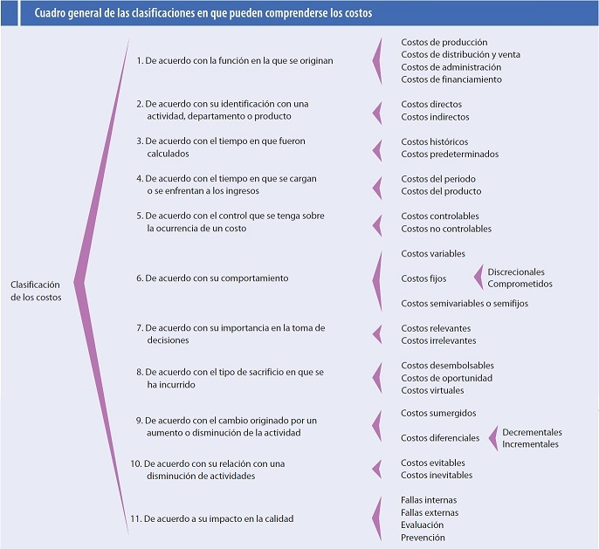

Figura 1: Cuadro general de las clasificaciones en que pueden comprenderse los costos. Fuente: Cátedra “elementos de costos” (UNLZ).

**Según su función**

**Elementos de costos de producción**: Son los que se incurren en el proceso productivo de transformación de la materia prima en producto, se usa frecuentemente en producciones industriales y se subdividen en:

1. **Materia prima:** Es todo el material que hace parte integrante del producto terminado y se puede identificar de manera clara dentro del mismo. La materia prima se divide en dos grupos a saber:

**Material directo:** Es aquella parte del material que se puede identificar cuantitativamente dentro del producto terminado y cuyo importe es considerable.

**Material indirecto:** Es aquel material que no se identifica cuantitativamente dentro del producto o aquel que identificándose, no presenta un importe considerable.

En producciones agroindustriales por ejemplo hay que tomar toda la información de costos de materia prima: adquisición, desperdicio, almacenamiento, merma, etc.

1. **Mano de obra:** Es la remuneración en dinero que se da al personal.Se divide en dos grupos a saber:

**Mano obra directa:** Es la remuneración que se ofrece en dinero o en especie al personal que efectivamente ejerce un esfuerzo físico y directamente involucrado dentro del proceso productivo. Como ejemplo están: El mixero en un feedlot, el ordeñador en un tambo; los operarios en una planta de faena, encargados de recolectar los huevos en una granja de reproductoras para parrilleros, etc.

**Mano de obra indirecta:** Es la remuneración del personal que en su trabajo en la empresa productora, no interviene directamente dentro de la transformación de la materia prima en el producto final, no se involucra directamente con el proceso productivo. Como ejemplo están: ingenieros a cargo, administradores, contadores, personal de mantenimiento, supervisores, etc.

**C) Costos indirectos de fabricación:** denominados también carga fabril, gastos generales de fábrica, gastos de fabricación, CIF, etc. Son aquellos costos que intervienen dentro del proceso de transformar la materia prima en un producto final y son distintos al material directo y mano de obra directa. Dentro de ellos están: Material indirecto, mano obra indirecta, servicios públicos, arrendamientos, deprecación maquinaria, combustible, energía, asesoramiento, etc.

**\*Gastos de administración:** son los gastos operacionales de administración ocasionados en el desarrollo del producto o servicio de la empresa. Se incluyen básicamente los aspectos relacionados con la gestión administrativa encaminada a la dirección, planeación, organización, incluyendo las actividades ejecutivas, financieras, comerciales y legales.

**\*Gastos de distribución o ventas:** comprende los gastos ocasionados en el desarrollo principal de la venta, en ganadería un ejemplo pueden ser los llamados gastos de comercialización por ejemplo; y están directamente relacionados con las actividades de ventas. Se incluyen los aspectos relacionados con: distribución, publicidad, promoción, y comercialización.

Los componentes del costo según su función, generan la estructura del **estado de resultados**.

**Estados de resultados**

**Ventas (p*q)**

**(-)Costos de producción (c*q)**

**(=) Utilidad bruta**

**(-)Gastos de administración**

**(-)Gastos de ventas**

**(=)Utilidad operacional**

*Esta clasificación de los costos, da origen a una técnica de costeo denominada costeo total o absorbente, de la cual se hablará más adelante.

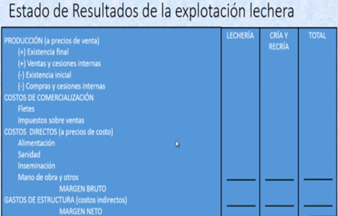

Figura 2: Estado de resultados de la explotación lechera. Fuente: Larrizabal, 2015.

Otra forma de agrupar los costos muy utilizados en las producciones industriales es la que da origen a dos grandes grupos de costos:

***Costo primo:***Son todos los materiales directos y la mano de obra directa de la producción. Estos costos se relacionan con la producción, se involucran en el proceso productivo. (*MD + MOD).*

***Costo de conversión*** Son los relacionados con la transformación de los materiales directos en productos terminados, o sea la mano de obra directa y los costos indirectos de fabricación. (MOD + CIF).

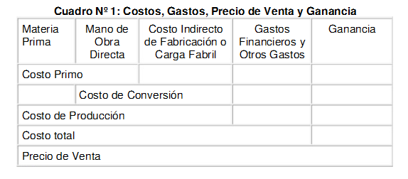

Figura 3: Costos, gastos, precio de venta y ganancia. Fuente: Cátedra de Elementos de costos (UNLZ).

**Respecto a su identificación con su actividad o producto tenemos la siguiente clasificación.**

**\*Costo directo:** Es el que se identifica plenamente con una actividad o producto.

**\*Costo indirecto:** Es el que no se puede identificar con una actividad determinada.

Ejemplos: La depreciación de la maquinaria existente en el departamento de maquinarias, este costo es directo para el departamento maquinarias e indirecto para el producto. Costo directo de alimentación es el ensilaje de maíz. Costo indirecto en un feedlot son los honorarios al contador, un supervisor general, el costo de departamento de recursos humanos en la empresa, etc.

**De** **acuerdo con el tiempo**

**\*Costos históricos:** Son los que se incurren en un determinado periodo, por ejemplo: los costos de productos vendidos, los costos de la campaña pasada, el costo histórico promedio, etc.

**\*Costos predeterminados:** Son los que se establecen antes del hecho físico de la producción y pueden ser: estimados o estándar (qué tanto debe costar producir una unidad de producto o servicio, siempre bajo condiciones de eficiencia optima es decir sin desperdicios, tiempo ocioso, contingencias, etc.) y se utilizan para planificación.

**Según el grado de control**

**\*Costos Controlables**: Son aquellos costos sobre los cuales la dirección de la organización (ya sea supervisores, gerentes) tienen autoridad para que se generen o no. Ejemplo: el porcentaje de aumento en los salarios al personal que ganen más del salario mínimo es un costo controlable para la empresa, costo de adquisición de insumos, costo de diferente nivel de fertilización, costo de adquisición de semillas según su calidad, etc.

\***Costos no Controlables**: son aquellos costos sobre los cuales no se tiene injerencia para su control. Ejemplo el valor del arrendamiento a pagar es un costo no controlable.

**De acuerdo con su importancia**

**\*Costos Relevantes:** son costos relevantes aquellos que se modifican al tomar una u otra decisión. En ocasiones coinciden con los costos variables, en la producción animal el costo de alimentación es el más relevante.

**\*Costos no Relevantes:** son aquellos costos que independiente de la decisión que se tome en la empresa permanecerán constantes. En ocasiones coinciden con los costos fijos. Un ejemplo es el costo de sanidad en ganadería.

**Con respecto a su comportamiento**

**\*Costos Fijos:** son aquellos costos que permanecen constantes durante un periodo de tiempo determinado, sin importar el volumen de producción.

**\*Costos Variables**: son aquellos que se modifican de acuerdo con el volumen de producción, es decir, si no hay producción no hay costos variables y si se producen muchas unidades el costo variable es alto. Unitariamente el costo variable se considera fijo, mientras que en forma total se considera variable.

Algunas Características de los costos fijos: son controlables respecto a la duración del servicio que prestan a la empresa, están relacionados estrechamente con la capacidad instalada o tamaño de estructura, a fin con el nivel de producción, permanecen constantes en un amplio intervalo, regulados por la administración, están relacionados con el factor tiempo, son variables por unidad y fijos en su totalidad.

Algunas consideraciones de los costos variables: sólo son controlables a corto plazo, son proporcionales a una actividad, tienen un comportamiento lineal relacionado con alguna medida de actividad (producción por hectárea), están relacionados con un nivel relevante, fuera de ese nivel puede cambiar el costo unitario, son regulados por la administración, etc.

A partir de esta clasificación surgen los distintos sistemas de costeo los cuales son utilizados dada su practicidad y adaptación a las distintas empresas.

Un sistema de costos es un conjunto de procedimientos y técnicas para calcular el costo de las distintas actividades.

**Costeo total**: Sistema de costeo tradicional, todos los costos de producción se incluyen en el costo del producto, se excluyen aquellos costos que no son de producción. Establece la distinción entre costos del producto y costos del período, es decir, los costos que son de producción contra los que no son de producción. El método plantea en su teoría que sólo los recursos relacionados con la función de producción de un bien o servicio deben integrar el costo unitario del producto o servicio. Todos los recursos utilizados en las demás funciones de soporte a la producción (administración, comercialización, finanzas, etc.) deben considerarse como gastos del período y no integran el costo del producto o servicio.

**Costeo variable**: Establece la diferencia entre los costos fijos y costos variables, bajo este sistema de costeo solo los costos de producción variables es asignada a los productos fabricados, los costos fijos representan la capacidad de producir o vender, independientemente de que se fabriquen o no los productos. El costeo variable también puede verse como una aplicación del concepto de análisis marginal utilizado por la contabilidad de costos en economía y haciendo hincapié en el margen de contribución para cubrir los costos fijos y generación de utilidades.

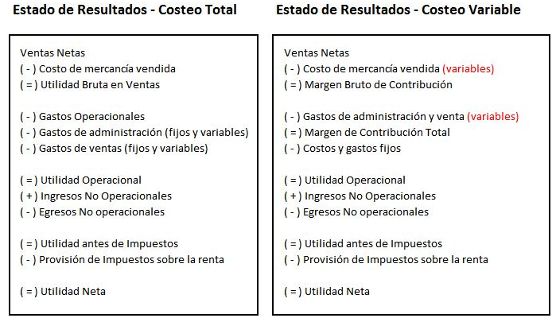

Figura 4: Estados de resultados de costeos total y variable. Fuente: Cátedra de elementos de costos (UNLZ)

La metodología denominada costeo variable permite comparar costos con ingresos a fin de determinar resultados periódicos. En este esquema, la diferenciación se hace entre los costos que varían con el nivel de actividad (tanto de producción como de ventas) y costos del período o fijos, los cuales tienen tratamientos diferentes. Los primeros se contraponen contra los ingresos de los productos vendidos, determinando por diferencia la llamada contribución marginal, mientras que los costos fijos o de estructura se imputan al período al que corresponde su erogación, dado que estos últimos se deben al hecho de proveer una capacidad disponible cualquiera sea su nivel de utilización, es decir que estos costos no aumentan ni disminuyen al incrementarse o bajar la actividad, dado que dependen del tiempo. En esta metodología los costos variables tienden a ser proporcionales en relación con el volumen de producción o de ventas, dentro de determinados rangos de volumen correspondientes a la actividad desarrollada en el corto plazo, por lo que el costo unitario tiene la tendencia a ser constante cualquiera sea el volumen de actividad.

Cabe aclarar que de acuerdo a lo que sostienen algunos autores, dentro de los costos variables se deberían incluir además de los proporcionales ( por ejemplo superficie utilizada), a los progresivos (aquellos que aumentan más que proporcionalmente con respecto al volumen por ejemplo alimentación por cabeza) y a los degresivos (aquellos que crecen menos que proporcionalmente).

La contribución marginal calculada como diferencia entre los ingresos y los costos variables totales (de producción, comercialización, etc.) mide los aportes que cada objeto de costos (productos, familia de productos, líneas, mercados, zonas geográficas de ventas, etc.) realiza para cubrir los costos fijos necesarios que se deben incurrir para suministrar la capacidad disponible de la empresa. Luego, se determina el resultado neto, deduciéndole a la contribución marginal los costos fijos del período.

Como podemos ver hay distintas clasificaciones de costos para su uso, dependiendo del tipo de empresa y la particularidad de cada una se utilizara un método u otro, en el caso de las técnicas de costeo, el costeo total o absorbente se adapta mejor para dar información a directivos de una empresa que para tomar decisiones, en cambio el costeo variable está más enfocado en la producción, el nivel de actividad y también contrasta con el aprovechamiento de la estructura, de manera tal que podes obtener información que te puede indicar el tamaño de la misma(muchos sueldos a pagar, costos altos de mantenimiento, capacidad ociosa, también es util para ver si la estructura de un establecimiento está sobredimensionada, o si se está subutilizando).

**Modelos de costeo**

Los factores productivos son la sustancia con la que están hechos los costos (Maceiras, comunicación personal, 2018).

Todo costo en su esencia guarda una relación de eficiencia física con el proceso productivo (tantos kg de alimentos para X ganancia diaria de peso, litros de leche por maíz consumido, etc.), que después se manifiesta de manera monetaria.

Un modelo de costeo básico se define con la “necesariedad” de los factores para lograr el objetivo (Augusto, 2018).

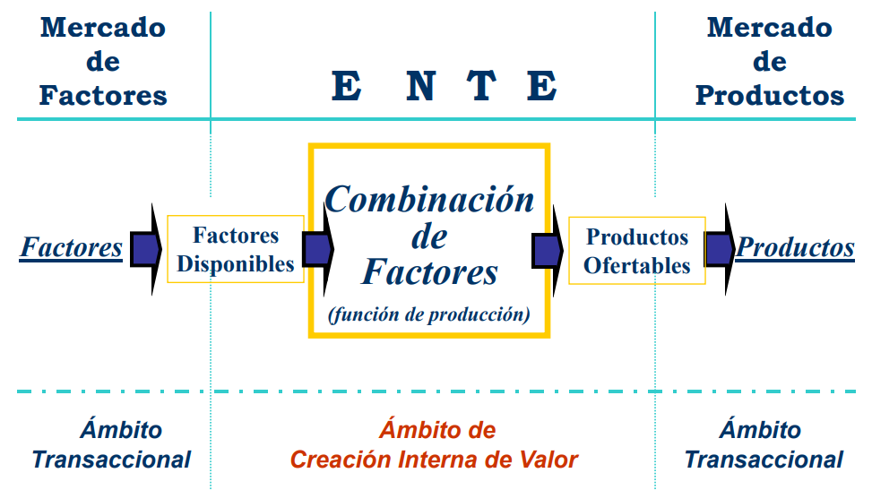

Figura 5: Flujo del proceso productivo, la función de producción y la relación del mercado y su ámbito .Fuente: Cátedra de elementos de costos (UNLZ)

1. Según la respuesta a la pregunta: ¿**Cuánto** de cada factor se considera necesario?

La cantidad real utilizada (ex post): **Modelo de costeo resultante.**

Según la cantidad normal pautada (ex ante): **Modelo de costeo normalizado.**

1. Según la respuesta a la pregunta: ¿**Cuáles** son los factores que se consideran necesarios?

Todos los usados en el proceso: **Modelo de costeo completo**

Solo los sensibles a cambios de volumen: **Modelo de costeo variable**

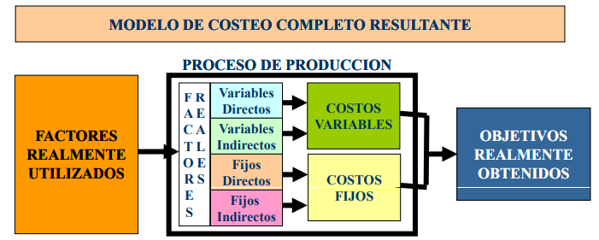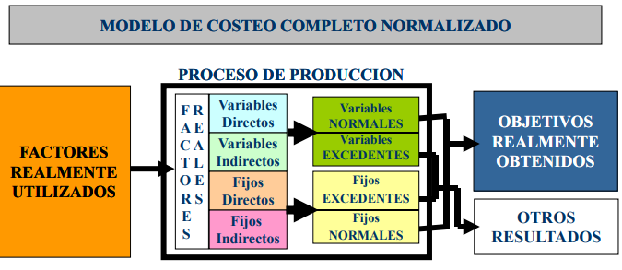

Figura 6: Modelos de costeo completo variable y normalizado. Fuente: Cátedra de elementos de costos (UNLZ).

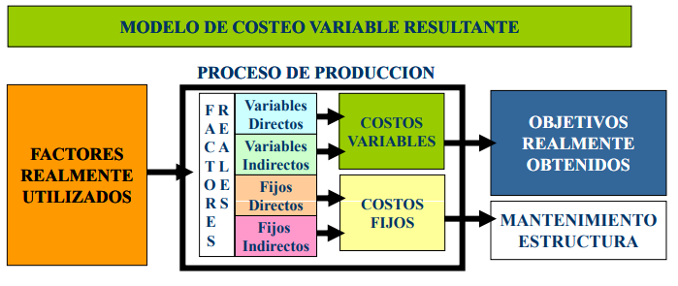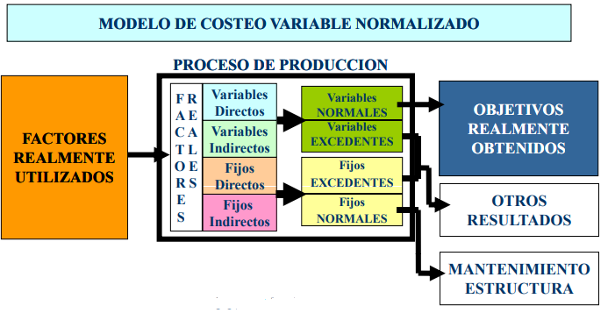

Figura 7: Modelos de costeo variable resultante y normalizado. Fuente: Cátedra de elementos de costos (UNLZ).

Con las técnicas de costeo explicadas anteriormente se conforman los modelos de costeo, los mismos sirven para utilizarlos en el sistema de producción (sector primario, sector industrial, servicios) y obtener la mayor cantidad de información del mismo, y en el caso de ver evidencia que un modelo no se adapte a nuestro objetivo, se opta por no tenerlo en cuenta para tomar decisiones.

**Sistema de costos según su concentración**

**Costeo por órdenes:** El costeo por órdenes de trabajo se considera adecuado para las actividades de producción que no son repetitivas. En este enfoque cada trabajo se realiza con especificaciones del cliente y cada producto será diferente, la demanda precede a la oferta. Mano de obra, materia prima son los elementos principales del costo de la producción. Los costos indirectos de fabricación se asignan al costo por medio de una tasa de asignación (porcentaje por producto o actividad). El sistema por órdenes de trabajo empieza cuando el cliente solicita el pedido. Cada trabajo recibe cantidades diferentes dependiendo de las especificaciones. Se determina el costo total en el momento en que se termina cada trabajo.

Ejemplos: En empresas de servicios se utiliza este tipo de costeo, también en agricultura, talleres de reparación de maquinarias, empresas que ofrecen servicios de cosecha, siembra, pulverización, etc.

El costo de la orden cosecha de trigo X depende del número de hectáreas, de las condiciones climáticas de ese día (mayor o menor desgaste, mantenimiento, etc.), de la cercanía, de la época en que se demanda el trabajo, del precio del gasoil, etc.

**Costeo por procesos:** Se utiliza este sistema cuando las unidades son idénticas o similares de un producto o servicio. Es un proceso de producción continuo para producir en masa bienes homogéneos.

El costeo por procesos es un sistema para empresas que utilizan método de producción con base a líneas de ensambles, creando un flujo continuo de productos, circunstancia que permite la formación de stocks de productos terminados. Esta técnica permite la división departamental y el análisis de sus actividades, determinando las causales de costo. Se acumulan todos los costos devengados en el periodo en la cuenta del proceso que los origina. Seguidamente se confecciona un inventario físico de los procesos para determinar el grado de producción y finalmente se determinan las unidades equivalentes producidas (Horngren, Datar y Foster, 2007).

Ejemplos: plantas de alimento balanceado, núcleos vitamínicos, granjas avícolas para producción de huevo, industrias de insumos en general, industria metalmecánica, etc.

**Costeo basado en actividades**

El sistema de costeo basado en actividades (ABC) mide el costo de los recursos utilizados por las actividades relacionadas con la producción, para luego asignar los costos a los productos utilizando conductores de costo (sesión interna). Este sistema considera que los productos causan actividades y estas actividades consumen costos, esta metodología identifica el costo de estas actividades y usa varios conductores para determinar el costo de los productos. Los conductores reflejan el consumo de actividades para cada producto, son una unidad de medida cuantitativa que provee la base de asignación de los costos a las actividades y de estas a los productos.

El sistema de costeo basado en actividades comprende cuatro pasos (Gimenez y Espinoza):

**1**. Identificación y listado de las actividades: una actividad es un conjunto de tareas, las tareas son un proceso que consumen recursos, se dice proceso porque se caracteriza por la entrada y salida bien identificadas de operaciones para llegar a un resultado. Un conjunto de tareas que estén relacionadas se las puede agrupar en un centro de actividades, normalmente los centros de actividad se componen de los principales procesos que posea la empresa, son agrupaciones lógicas de actividades. El listado de actividades incluye las actividades en varios niveles de detalle y su conductor de costo. Un conductor de costo es una medida que nos permite distribuir los costos de las actividades entre los productos. (ejemplo de actividades en un campo mixto: maquinaria, alimentación, etc.).

**2**. Una vez identificadas las actividades se les debe asignar un costo. El costo de una actividad es el costo de los recursos consumidos, que pueden ser mano de obra, materiales, energía, uso de la maquinaria, logística, transporte, etc.; Este costo debe ser asignado a las distintas actividades, directamente en caso de costos directos y utilizando bases de asignación de costos, con respecto a los costos indirectos.

**3**. Identificar las salidas u objetos de costos que son ni más ni menos el resultado obtenido por cada actividad, que puede ser un producto o un proceso intermedio, por nombrar algunos objetos de costos.

**4**. Relacionar costos de las actividades con las salidas una vez identificadas (objetos de costos), se asigna el costo de las actividades a los objetos de costos. La asignación se realizará directamente si es económicamente factible o utilizando los conductores de costos de cada actividad.

Este sistema surgió como alternativa para que las empresas pudieran sobrellevar la problemática de costos e ineficiencias en cuanto a practicidad que el sistema ABC presentaba en sus orígenes. Por otro lado, en base a la experiencia de aquellas empresas que hicieron uso del mismo en aquel entonces es que comenzó a detectarse una omisión significativa, por el impacto que tenía en los costos, como es la de la estimación de la capacidad utilizada u ociosa. Sumado a estas cuestiones, es destacable también, la necesidad que fue sufriendo la metodología de adaptarse a los cambios en los negocios, es decir, a la complejización de los mismos.

Esta metodología se aplica muy bien a explotaciones agrícolas-ganaderas, tambos, etc. Dado que por ejemplo la actividad ganadera es dependiente de la actividad agrícola ya que esta última existe para su utilización en ganadería, lo mismo en lechería, o cualquier explotación de producción animal que produzca forraje para consumo propio.

**Teoría general del costo**

Una teoría no es otra cosa que una forma de mirar el mundo (Bonh, 2002). La teoría general del costo plantea distintos modelos de observación, los cuáles han sido desarrollados desde la experiencia práctica de los autores involucrados en ella. Estos modelos nos asisten, en coincidencia con Bonh, a “mirar” el fenómeno económico “costos” con una visión enriquecida desde lo cognitivo (Podmoguilnye, 2017).

El inicio del estudio científico de costos data de 1494 cuando Lucas Pacioli publica inserto en un tratado de matemáticas el capítulo XI con los rudimentos de la técnica contable a través del registro de las operaciones por partida doble. Desde entonces se entiende que a todo ingreso debe retraérsele los costos y gastos que demande su obtención para conocer la ganancia o pérdida habida.

La respuesta a ¿cuál es el costo? se elaboró en función de la necesidad informativa de comerciantes y banqueros, desembocando lógicamente en definirlo como el dinero invertido oportunamente, es decir, el precio pagado. Aún hoy, algunos economistas y contables creen que el costo es un monto monetario.

Con las ideas propias de la Revolución Industrial comienza el estudio científico de la Economía, en este sentido la obra de Adam Smith "Indagación acerca de la naturaleza y las causas de la riqueza de las naciones”, publicada en 1776, es considerada como el hito inicial, casi trescientos años después que la partida doble contable. Los principios económicos nacen en aquel momento de los pensadores de la llamada escuela clásica siendo el costo abordado desde el punto de vista de un país considerado como un todo. El trabajo es la medida del valor de los bienes y por ende el costo es interpretado como el sufrimiento de un sujeto al ofrendar trabajo para obtener cosas. El pensamiento clásico mantiene su vigencia entendiendo la doctrina en general que costo es el sacrificio económico o esfuerzo como sostienen algunos autores, destinado a lograr un fin determinado”.

Carl Menger catedrático de Viena, cuya obra fundamental aparece en 1871, es considerado el fundador de la escuela psicológica austriaca. Esta escuela subjetiviza el costo supeditándolo a la valoración que hace el sujeto. A partir de allí hay quienes entienden que costo es igual a valor, y dentro de esta concepción se encuentra el desplazamiento de alternativas dando paso a los costos de sustitución o costos de oportunidad.

Frente a las doctrinas económicas de carácter subjetivo se presenta, desde hace unos pocos años, la teoría del costo objeto de inversión(se revisara posteriormente) entendiendo al costo como algo material susceptible de empleo voluntario por parte de un sujeto, dejando de lado la idea de sufrimiento al sacrificar o abandonar ya sea el valor del trabajo o el valor subjetivo de las cosas entregadas, cambiando la óptica macro por la micro, la del agente económico, fundamentalmente de la empresa pero también la de las personas, el estado y las asociaciones sin fines de lucro.

El avance de una disciplina puede medirse, entre otros parámetros, por la profundidad de la discusión acerca de sus conceptos básicos. La física avanzó cuando puso en duda la noción de tiempo y espacio mientras que la biología avanzó cuando reflexionó sobre la evolución. En el caso de nuestra materia la noción misma de costo esconde, bajo su aparente simplicidad, la casi totalidad de los problemas de la especialidad, por lo que pensamos que debe ser sometida a un análisis exhaustivo (Yardin, 1992).

Esta propuesta, que no dudamos en calificar de altamente heterodoxa, permite superar casi todas las discusiones técnicas de la materia, y particularmente, aclarar definitivamente el concepto de figura de costo así como el postulado: “existe un costo para cada decisión”.**¿Costos para toma de decisiones o costos de las decisiones?**

Existen dos grandes hechos económicos registrables (Cartier y Osorio, teoría general del costo un marco necesario, La Habana, 1992):

1) Las transacciones con el contexto externo en las que el ente participa como sujeto no exclusivo y en las que su magnitud en términos monetarios esta siempre objetiva y naturalmente expresada (por ejemplo compras; ventas; pagos; cobros).

2) las transformaciones internas de valor en las que el ente es el sujeto exclusivo del hecho; los que no tienen una experiencia monetaria objetiva dado que, por naturaleza se trata de fenómenos esencialmente físicos (por ejemplo, consumo, producción).

Los hechos económicos de este ultimo tipo(transformaciones internas) son los que la contabilidad de costos, como subsistema de la contabilidad, debe atender, buscando precisamente, darles la expresión monetaria que naturalmente no tienen; procurando la satisfacción de los requerimientos de los dos sistemas antedichos, sin una subordinación especifica a ninguno de ellos (Cartier, 1992).

Las bases de la teoría general del costo hablan de que es una incumbencia económica más que contable, con esta idea Enrique Cartier y Oscar Osorio (1987) postulan que: El problema de la gestión y la dirección de las unidades económicas consiste en obtener y combinar eficientemente recursos escasos en orden de maximizar determinados objetivos. Es decir se trata, claramente, de un problema económico.

Con respecto a lo general de las discusiones sobre la teoría general del costo Enrique Cartier expresa: “es esta una teoría aun en gestación que se viene alimentando con el aporte de distintas investigaciones y experiencias de campos realizadas por especialistas en la materia; y aunque no constituye todavía un cuerpo orgánico, son significativos los avances realizados”.

Es evidente que la teoría general del costo está íntimamente relacionada con la definición del proceso productivo.

Todo proceso de producción es un sistema dinámicamente interrelacionado orientado a la transformación de elementos que entran en el sistema, denominados factores, en ciertos elementos que salen del sistema, llamado productos con el objetivo de aumentar sus utilidades (Podmoguilnye, 1999).

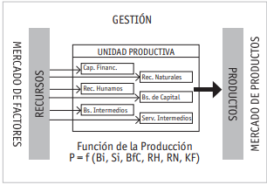

Figura 8: Diagrama de flujo Fuente: IAPUCO

La unidad productiva esta compuesta por factores internos, estos determinan la funcion de la produccion que es dependiente de: bienes intermedios (insumos), servicios intermedios, bienes de capital, recursos humanos, recursos naturales, y capacidad financiera.

El concepto de proceso productivo no está referido exclusivamente a los procesos industriales. Como también ya quedo expresado, se entiende por proceso productivo a cualquier conjunto de acciones que tengan como objetivo aumentar la capacidad de satisfacción de necesidades de un bien o de un servicio (Osorio, 1992).

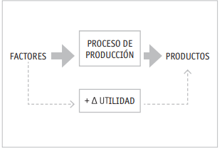

Figura 9: Diagrama de flujo del mercado del factores al mercado de productos. Fuente: IAPUCO

De modo que el concepto de costo es genérico y, por lo tanto, abarcativo de todas las actividades (industriales, comerciales, administrativas, financieras, de servicios, extractivas, pecuarias, etc.) y de todos los ramos particulares de cada una de ellas (Osorio, 1992).

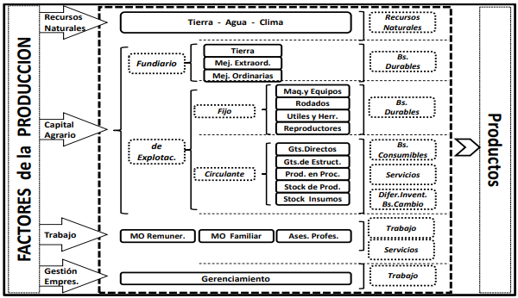

Figura 10: Diagrama de flujo. Incidencia de los factores de la producción y su relación en la creación de productos. Fuente: IAPUCO

Enrique Cartier y Oscar Osorio, a modo de resumen de la teoría general del costo indican que: es necesario aceptar que el costo como vinculación entre objetivos perseguidos y recursos disponibles resulta ser un concepto antes que absoluto, eminentemente relativo y dependiente del modo como se interprete el sistema de interrelaciones existente en el proceso de producción. Cada objetivo o resultado salido podrá tener tantos costos como interpretaciones razonables podamos hacer del proceso productivo donde se generó, de las acciones realizadas y las relaciones entre ellas y su devengamiento.

Paradójicamente, esta conclusión constituye su principal fuerza, a poco de que quien la use posea la capacidad de discernir qué “costo” es el más útil para el objetivo de análisis que le ocupa, y reconozca que éste ha sido determinado a partir de ciertas premisas. Precisamente, esta capacidad de discernimiento y no la condición de absoluto de los datos que manejan es lo que diferencia a un decididor exitoso de otro que no lo es.

Esta capacidad de discernimiento es intrínseca de la formación de cada profesional que la ejecute, y es por ello que se considera importante la intervención que tendrían que tener los profesionales de las ciencias agropecuarias en este tema (García, 1996).

Los profesionales que contemplan la teoría general del costo coinciden en que los sistemas de costos que se estructuren sobre la idea de su relatividad podrán cumplimentar la regla de oro permanente de quienes deciden: Hay un costo para cada decisión (o para cada objetivo de análisis).

La instalación de un sistema integral de costos para la empresa debe ser preciso y bien planificado, considerando aspectos como las características de producción, momento y la estructura de la empresa (García, 1996).

Un costo económico involucra a uno físico, ya que sin la medición del material (el costo físico) no existiría el económico. Oscar Osorio (1986) hace referencia a estas distintas mediciones en función del sacrificio y a su valoración económica como tal. Ambas mediciones son importantes, el costo físico hace al conocimiento de la producción y de sus diversas técnicas y tecnología para la realización de procesos y obtención de productos, pero es necesaria una adecuada valoración económica del mismo, ya que la maximización de utilidades o bien la mayor rentabilidad no se origina en la mayor producción. La asignación de un precio o valor económico adecuado a cada unidad física es primordial para un análisis que permita tomar decisiones.

Una teoría general de los costos no se refiere exclusivamente a los costos en la actividad industrial que es a la que las técnicas desarrolladas se han referido desde siempre, sino a todos y cada uno de los procesos que en cualquier tipo de actividad económica, agregan valor o crean utilidad, en los términos definidos; dado que en cualquier actividad que implique el sacrificio de factores económicos para lograr un resultado, existirán costos y se generarán ingresos, aún con la multiplicidad de acepciones que podamos asignarle a éstos, (Osorio, 1995).

Con esto podemos afirmar que es necesaria una conceptualización del concepto “costos”, es interesante el aporte de distintos profesionales (contadores, economistas, veterinarios, ingenieros agrónomos, ingenieros zootecnistas, etc.) para un mejor entendimiento del tema, un enfoque multidisciplinario enriquece y clarifica el objeto de estudio, la palabra costos es muy utilizada y se puede escuchar todos los días, por ello si no conceptualizamos una teoría de lo que el costo significa y como interpretarlo se pueden cometer errores técnicos, errores de diagnostico, etc.

**Gestión de producciones agropecuarias**

La producción agropecuaria tradicional deberá desarrollar estrategias que respondan a los siguientes factores:

* Productividad biológica.
* Maximización de beneficios u otros objetivos empresariales.
* Rentabilidad.
* Riesgo.
* Estabilidad económica.
* Sustentabilidad.

Para responder oportunamente a estos factores deberá reunir ciertas aptitudes:

* Alto nivel de gerenciamiento.
* Flexibilidad.
* Baja resistencia al cambio.
* Buenos manejadores del riesgo.
* Racionales adaptadores de la tecnología.

En el libro “costos para la gestión agropecuaria”, (1995) el autor Eduardo Martínez Ferrario, asigna características distintivas a las empresas agropecuarias:

* **Proceso productivo biológico automático**: El proceso productivo en la empresa agropecuaria es un proceso biológico, basado en el empleo de seres vivos que tienen un grado de automatismo (productividad animal/vegetal). Conocer las leyes de los seres vivos significa optimizar los procesos biológicos. Estas características distintivas de la producción responden a las leyes de la naturaleza. Independientemente de la intervención del hombre, una semilla o una vaca se desarrollan, aunque no en forma ordenada y orientada a una mayor productividad como cuando interviene el hombre. Si comparamos esta característica con cualquier actividad industrial o comercial, vemos que en éstas la participación humana no sólo es necesaria sino imprescindible.
* **Ciclo productivo**: En general los ciclos de producción son de mediano a largo plazo, coincidiendo con los ciclos biológicos.
* **Suelo como sustrato de la producción**: En la actividad agropecuaria la tierra actúa como principio activo y tiene una relación directa con el resultado de la empresa a través de la mayor o menor productividad de la misma; en cambio en una industria o comercio la tierra es solo el lugar físico donde se asienta el local o la fábrica. Al ser la tierra sustrato de producción y dentro de la estructura de costos uno de los factores de mayor incidencia (a través de la inversión y consecuente costo de oportunidad o como valor que se paga por su arrendamiento), todo lo que a ella se refiere debe ser analizado de manera particular.
* **Dependencia con el medio ambiente**: Se refiere a dos aspectos: uno de ellos es la dependencia de las características ecológicas (clima, suelo, sanidad, etc.) normales de cada zona, y el otro las variaciones posibles de estas características normales. El factor climático es un factor determinante de la producción y agrega una condición de riesgo adicional a la actividad.
* **Rendimientos decrecientes**: La producción agropecuaria está limitada por la ley de rendimientos decrecientes, por la cual un factor adicional de producto (por ejemplo, un kilo de fertilizante, un kilo de semilla, incremento de la carga animal por ha, etc.), llegado un límite determinado, no incrementa la producción proporcionalmente pudiendo inclusive hacerla declinar en determinados casos.

**La simplificación en el análisis de costos y sus riesgos**: es importante considerar todos los factores de la realidad productiva, por más difíciles de prever que esta sea, es imprescindible contar con la mayor cantidad de información posible(aminorar la incertidumbre, gestión de riesgos productivos) y que esta sea lo más ajustada a la realidad, es sumamente peligrosa la simplificación del análisis de costos, sobre todo en los procesos de planeamiento, es por ello que se debe conocer de manera sólida las técnicas de producción para una correcta decisión a la hora de reducir falencias no controlables en el sistema de información para la toma de decisiones.

Por otra parte, la sustentabilidad del sistema condiciona el horizonte de planificación. Este concepto es fundamental en el planeamiento, dado que todos los factores están interrelacionados, si no tomamos los recaudos correspondientes para mantener una sustentabilidad poco variable un plan a largo plazo es un plan inviable.

Una persona al frente de una compañía debe entender que sus errores de predicción serán enormes, lo cual no es un problema si sabe cuánto podrían costarle. Por tanto lo aconsejable es que no ponga el foco en cuan equivocado estará, sino en concentrarse en cuánto le costará si se equivoca (Nassim Taleb, 2007).

Entonces podemos concluir que para un correcto análisis de costos debemos pensar en sistemas de producción sustentables que permitan el mantenimiento de los rendimientos al largo plazo. De nada sirve producir al menor costo en suelos fértiles sin la reposición de nutrientes, ya que estaríamos alterando la capacidad productiva del suelo (nutrientes, estructura, materia orgánica, densidad real, densidad aparente, porosidad, tortuosidad, acidez, compactación, etc.) y con esto la sostenibilidad de la empresa.

Los problemas técnicos en todas sus características económicas, agronómicas y biológicas deben ser analizados y cuantificados reflejando esa realidad económica y técnica. La simplificación puede originar abstracción de esa realidad con serios inconvenientes que pueden llevar al fracaso empresarial o social en los casos más graves al dañar de manera irreversible el medio ambiente.

En el caso de costos históricos, reales o resultantes los efectos del riesgo corrido ya se han producido y en consecuencia se han reflejado en mayores o menores rindes, mayores costos por capacidad ociosa, mayor uso de insumos por planchado, gastos no previstos, días de labor adicionales por problemas climáticos, etc. En la planificación, estos factores son una incógnita y representan riesgo o incertidumbre y deben ser analizados como tales, cuantificándolos o ponderándolo (Ferrario, 1995).

**¿Es real un sistema de producción infinitamente sustentable?** Algunos consideran que bajo ciertas prácticas, como ser rotaciones, sub pastoreo, manejo de bosteo, fertilización, etc., es posible. Otros sostienen que siempre hay una extracción y que está por mínima que sea debería cuantificarse.

Que algo no tenga precio, no quiere decir que no tenga valor (Aulicino J.M comunicación personal, 2018).

Sólo el necio confunde valor y precio (Francisco de Quevedo, 1611).

Es evidente la necesidad de reunir criterios entre disciplinas para lograr un mejor entendimiento común a partir de los conceptos más básicos, como la conceptualización del costo por ejemplo.

El tratamiento diferente de los costos agropecuarios según las profesiones no se ha dado solamente a nivel local: en EEUU, por ejemplo, también se ha planteado la problemática, notándose las diferencias metodológicas según las distintas disciplinas agronomía, economía, contabilidad, administración, etc. (USDA, ERS. Commodity costs and returns estimation handbook Iowa, 2000).

José María Requena Rodríguez en su libro “contabilidad interna” (2008); hace hincapié en la necesidad de conocer al detalle el proceso productivo para poder inferir mejor en las decisiones a tomar y comenta al respecto que la actividad productiva implica la combinación funcional de un conjunto de variables, adoptando distintas formas según la naturaleza de las mismas y sus modos posibles de combinación, lo que requiere el conocimiento de sus propiedades y las relaciones en las que es preciso integrarlas.

La gran diversidad de criterios conceptuales y metodológicos (debido a la complejidad de los sistemas agropecuarios) para la obtención de costos de producción, plantea la necesidad de realizar una revisión metodológica y definir un enfoque propio sobre estos temas. El hecho de que existan diversas metodologías para estimar costos, se fundamenta en los diversos fines con los que se elaboran.

El conocimiento de cuánto cuesta obtener un producto, enfrenta inicialmente dos problemas de estimación: por un lado, se evalúa un producto dentro de un vector de actividades que lleva adelante la empresa y, por otro, se refiere a un sistema productivo o empresa, cuando la diversidad de éstos es muy amplia (Bisio, R. et al. 1975).

En producciones agropecuarias conocer el nivel de producción es más dificultoso que en empresas industriales (Lardizábal, 2015).

Por ejemplo para calcular la producción en ganadería:

***kg/ha: Existencia final + Ventas + cambios de categoría (salidas) – cambio de categorías (entradas) – Existencia inicial***

Hay que tener buenas mediciones de los stocks, y registradas las ventas. Es fundamental llevar registros, sin estos no hay información, y sin información no podemos actuar.

Otro ejemplo se da en el costo de ensilaje planta entera: el valor de mercado del silo no es transparente, no existe, una alternativa puede ser contraponer un valor equivalente (costo de oportunidad de la tierra con otro cultivo, maíz para grano, etc.) y aun así con esta simplificación debería evaluarse desde otros puntos de vistas: técnicos, operativos, de recursos, etc.

En ganadería existen distintas etapas: ciclo completo, cría, invernada, engorde. Las mismas tienen objetivos diferentes. En cada una de ellas hay que tomar un correcto criterio de valuación, para saber cuál es la producción de dicha actividad (cantidad de terneros, kg destetados, kg ganados por ciclo de invernada, vaquillonas para entorar, etc. (Lardizaball, 2015).

Para cada categoría existe un manejo y una relación de eficiencia distinta, por ejemplo en el feedlot se busca maximizar la ganancia diaria de peso, en cambio en la recría de vaquillonas para tambo se busca una ganancia menor de peso con el fin de generar una vaca lechera de alta producción sin comprometer su rendimiento lácteo por exceso de aumento de peso (depósitos de grasa en glándula mamaria), en la guachera el objetivo es disminuir la mortalidad y entregar un ternero sano para recriar, etc. Estas metas buscadas responden a una relación de eficiencia particular según el objetivo, conocer los procesos al detalle nos sirve para una mejor conceptualización del concepto de costo y evitar errores de interpretación.

En agricultura existen dos maneras de valuar lo producido: a valor de mercado al momento de la cosecha, y el resultado por tenencia, cuando los granos son almacenados y se obtiene una ganancia por especulación, deduciéndole los costos de almacenamiento, merma, etc. (Lardizabal, 2015).

El foco no está en determinar el costo en sí, sino determinar las utilidades reales que generan dichas actividades.

Otra recomendación es poner énfasis en el núcleo duro de los costos aquellos que representan el 80% que por lo general coinciden en su mayor proporción con los costos de alimentación en producción animal, sobre todo en sistemas intensivos, por ello la importancia de un enfoque multidisciplinario ya que como zootecnistas podemos hacer eficiente todo el proceso con soluciones técnicas: nutrición animal, manejo, racionamiento, etc. De esta manera reducir el costo sin resignar productividad.

En tambo decisiones como hacer una recría a pasto, o estabulada requieren ser auditadas al detalle y quizás puede resultar que elegir entre una u otra depende de un momento coyuntural determinado (factores externos a la empresa como: política económica, aumentos de precios, precio de los comiditis, barrera a exportación, importación, retenciones, etc.).

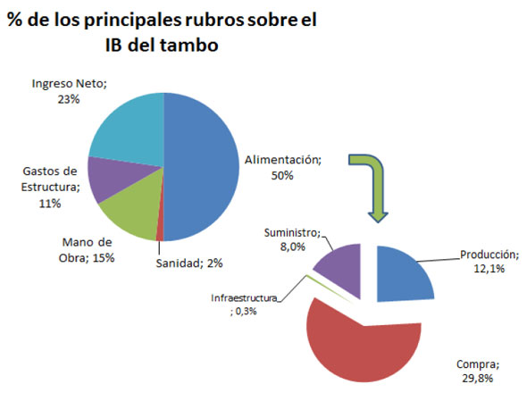

Figura 11: Porcentaje de los principales rubros sobre el IB del tambo. Fuente: CREA.

Entendemos que podemos tomar decisiones orientadas a bajar costos en la alimentación, o por lo menos hacer el sistema productivo más estable, sobre todo si podemos abastecernos con alimento propio, generados en el tambo. Es ahí donde entra el rol de los profesionales vinculados a las ciencias agropecuarias, ya que aumentar la eficiencia es disminuir costos.

Como se comentó anteriormente, los costos estimados o estándar constituyen una herramienta de especial interés en el planeamiento de la empresa agropecuaria. Por otra parte, esta planificación puede realizarse planteando distintos horizontes temporales y es precisamente en función de esta variable y de acuerdo a los objetivos de la estimación, que suelen adoptarse 3 categorías de costos: corto, mediano y largo plazo (Poppe y Boone, 1998; Castignani et at, 2007).

Las categorías Corto Plazo y Mediano Plazo son solo pasos intermedios del llamado “Costo de Producción Económico”, que es el Costo de Largo Plazo, y han sido creados para contribuir a la toma de decisiones de la empresa.

Costo de Corto plazo (CCP) Todos los costos que surgen de un flujo de fondos en un mismo período pueden ser tratados como un costo de producción de corto plazo. Cuando los ingresos son inferiores a estos costos, llevará a una pérdida o reducción de liquidez (Poppe y Boone, 1998).

Debe señalarse que este enfoque (CCP) ha sido creado para control de gestión (análisis ex-post) de empresas tamberas, y por ende no se ajusta apropiadamente al enfoque aplicado para realizar estimaciones de costos (análisis ex-ante).

En otros casos (Castignani et al, 2007), se define el costo de corto plazo, como la suma de costos directos y gastos indirectos o de estructura, lo que implica que no sólo se consideran las erogaciones en efectivo, ya que los costos directos incluyen los gastos directos y las amortizaciones directas, por ejemplo, en un tambo, la amortización de pasturas y vacas.

Costo de Mediano plazo (CMP) Se obtiene sumándole, al costo de corto plazo, las amortizaciones del capital. Las amortizaciones consideran las depreciaciones que se producen durante un ejercicio (desgaste y/u obsolescencia) de los bienes durables del tambo, en condiciones normales de trabajo (es decir, sin considerar desgastes acelerados por malos tratos o pasturas degradadas por sequías o inundaciones).

Costo de Largo Plazo (CLP) Comprende la suma de gastos, amortizaciones y costos de oportunidad de los capitales y la retribución al gerenciamiento de la actividad tambo (esto último no debe confundirse con el retiro a cuenta de utilidades). A esa sumatoria, se le resta del valor del recupero y se divide por los litros anuales producidos, para obtener el costo por litro o costo unitario. La retribución al gerenciamiento y al capital son considerados porque, en las planificaciones hacia el largo plazo, cuando estos factores no son retribuidos en el tambo, pueden ser utilizados con otros fines donde retribuyan su dedicación. Se tienen en cuenta, independientemente del origen de la fuente de financiamiento (propio o de terceros), los costos de oportunidad de los bienes (incluyendo tierra, mejoras, maquinarias, animales y capital circulante) y servicios no remunerados, como la retribución al empresario por dedicar su tiempo (parcial o total) al gerenciamiento de la actividad. Vale la siguiente aclaración: por tratarse de un costo económico, no se incluye en el costo el impuesto a la renta (Ganancias) ya que estos resultan de un análisis contable y calculado sobre ejercicio vencido.

**Interpretación de resultados (Fuente: INTA, 2016).**

Si el precio de la leche cubre solamente el CCP, el productor tendería a continuar produciendo durante ese ejercicio, pero podría decidir suspender su actividad en el mediano plazo, si no se modifican las condiciones.

• Si el precio de la leche cubre el CMP, el productor puede continuar produciendo en el mediano plazo, pero podría suspender su actividad en el largo plazo, si no se modifican las condiciones.

• Para decisiones de largo plazo, si el precio del producto cubre el CLP, indica que se están retribuyendo todos los factores de la producción, incluyendo gastos, depreciaciones y retribuciones a la tierra (renta), al capital (intereses) y al empresario por la toma de decisiones (retribución empresarial). Aquí se pueden distinguir dos posibilidades (Arzubi y Calonge, 2008):

- Cuando **Precio = CLP**, entonces podemos decir que la empresa obtiene Beneficios Normales. Es decir, el precio cubre los costos de producción, incluido el costo de oportunidad del capital y la gestión aportada por los propietarios de la empresa (Mochón, 1993).

- Cuando **Precio > CLP**, entonces la empresa obtiene, además de los Beneficios Normales, los llamados Beneficios Extraordinarios.

• A la vez, aquellos interesados en ingresar a la actividad, desearán que el precio del producto cubra el CLP; de lo contrario, optarán por aquellas alternativas que cumplan con estas expectativas. Si ello no se produce, la situación lleva a la falta de ingreso de nuevas empresas en el sector de la producción primaria.

**Otras aplicaciones de costos en producción animal**

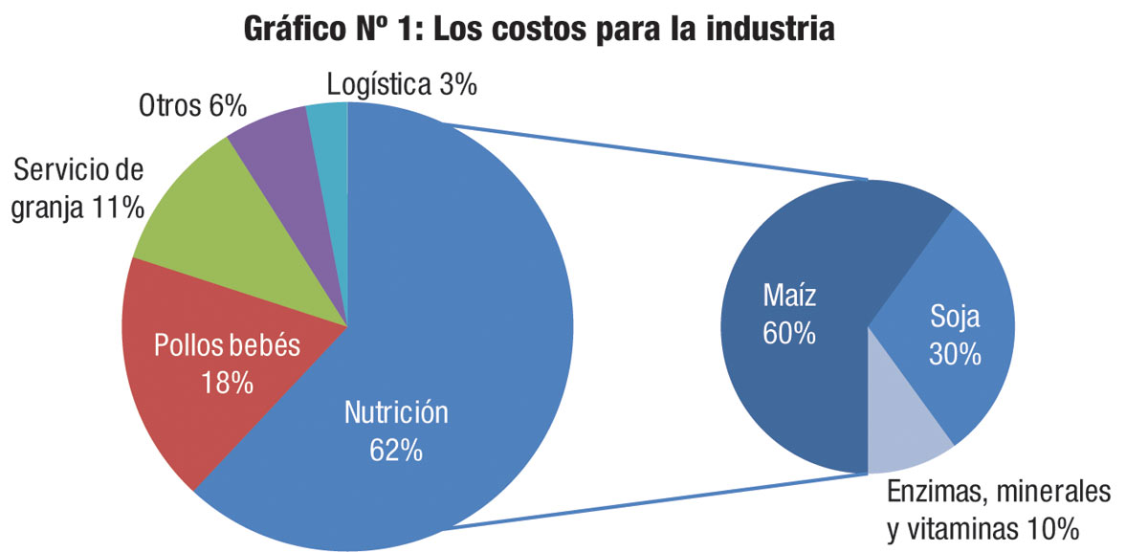

Figura 12: Costos en la producción de reproductoras pesadas. Fuente: CAPIA

Como se observa el costo de alimentación es siempre determinante, el precio de los comodities (insumos) es algo que excede a cualquier empresa, ergo en momentos define qué y cuándo hacer, caso típico en el precio del maíz, el cual muestra variaciones cíclicas a lo largo del tiempo dependiendo de factores inasequibles para el productor: mercado externo, sequias e inundaciones en grandes países productores, costo del flete, políticas económicas como subsidios o retenciones, etc. Muchas veces estas variaciones cíclicas del precio en el tiempo, explican gran parte de los inconvenientes en sistemas intensivos de producción animal, otro caso del sector es el feedlot que es una actividad de momento y oportunidad más que un ciclo productivo continuo, ya que en años de costos altos de alimentación (maíz principalmente) y bajos precios de la hacienda (otra externalidad a la empresa agropecuaria) la actividad no ofrece beneficio económico.

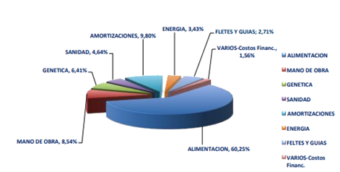

Figura 13: Costos en producción porcina Fuente: CAPPER

En el caso de la producción porcina lo que sucede es similar, ya que el costo de alimentación puede ser de 60 -85% según el precio de los mismos y la eficiencia en la que se la aproveche.

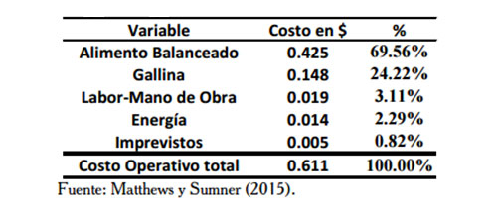

Figura 14: Composición del costo por huevo en el sector avícola. Fuente Matthew y Sumner (2015).

En este caso el patrón se repite y es el costo del alimento el principal en la producción, por lo que otra vez nos invita a reflexionar sobre la sinergia entre el estudio de costos y la zootecnia.

**Costos conjuntos**

Cuando se genera más de un producto en un solo proceso productivo tienen la particularidad de utilizar una misma materia para la obtención de más de un producto final se dice que estas empresas tienen costos conjuntos Ej: petróleo, frigoríficos, gas carbónico, oro, minerales, etc. (Lardizábal, 2015).

Otras· industrias obtienen de sus procesos productos que luego son utilizados como materia prima de otro proceso industrial. Se los define como costos conexos.

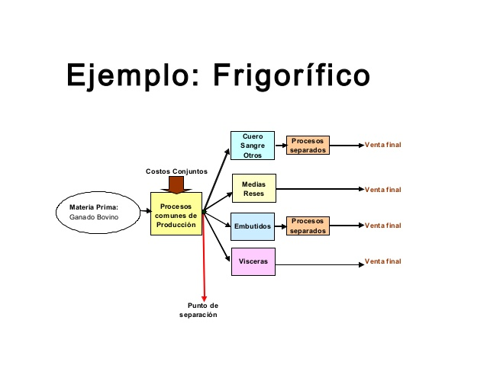

Figura 15: Diagrama de producción en frigorífico y punto de separación. Fuente: Yardin (1985).

Los costos conjuntos son de diferente naturaleza, pero reflejan una situación común, diversidad de productos, derivados de los mismos costos de producción (Sinisterra, 2006).

Uno de los aspectos a los que la técnica de costos ha dedicado mayor cantidad de páginas es el análisis de los costos conjuntos. Aquella situación donde se dan relaciones condicionadas por la naturaleza de la materia prima, típicamente representada por la media res que se comercializa en diversos cortes de calidad y precio diferenciados, ha dado origen a multitud de criterios para calcular el costo de cada uno de los bienes obtenidos de una única materia prima. Métodos basados en la composición física de los productos o en el valor de mercado de los mismos, sumados a la profusa utilización de complejos cálculos han dado lugar a múltiples criterios aplicables. Al estudiar este tema señalábamos que todo este esfuerzo es vano, pues los distintos cortes que se venden no tienen costo; el único costo que existe es el de la media res pues resulta imposible, dada las restricciones técnicas, tomar cualquier decisión en función a los costos de cada componente. Las decisiones deberán tomarse considerando el costo de la media res, único costo que realmente existe (Yardin, 2009).

Cuando se intenta analizar la rentabilidad por separado de cada producto, el primer problema que surge a la vista es que de resultar deficitario uno de ellos no se podrá suprimir, ya que su producción en forma conjunta con los demás del grupo es inevitable.

Es frecuente escuchar que el producto X no es rentable porque no cubre su costo completo, cuando el coste completo se ha calculado incluyendo una parte del coste conjunto y no solamente no es diferencial con respecto a la producción, sino que ha sido atribuido de manera totalmente arbitraria (Ballarin,1996).

Los costos realmente relevantes son los costos conjuntos y los ingresos relevantes son los ingresos obtenidos por la venta de todo el grupo o directamente por su producción, en el entendido de que la producción por si misma es generadora de riqueza (Yardin.2009). En otras palabras el negocio debe ser evaluado en su globalidad.

El término costo conjunto se limita a aquellos costos que ocurren para producir simultáneamente dos o más productos de un valor de mercado significativo (Rayburn 1999).

La última parte de la definición del autor es importante, porque en algún momento podría confundirse con el concepto de subproductos que son aquellos derivados del proceso productivo natural del producto principal y que, si son susceptibles de ser vendidos o utilizados como materia prima para fabricar nuevos productos, no tienen un valor relevante, como por ejemplo el bagazo resultante del procesamiento de la caña de azúcar o el suero proveniente de la fabricación de queso en una industria láctea.

El costo es el único que puede ser controlado directamente por la empresa que pretende reducirlos al mínimo posible y al mismo tiempo hacer más eficiente su utilización; el volumen que depende de diversos factores entre ellos la saturación del mercado, estrategias de comercialización, cambios en los gustos del consumidor, es por ello que la empresa debe realizar constantemente estudios de mercado y así establecer estrategias para el futuro; y, la utilidad o el precio, que no es un factor que la empresa pueda controlar (Ramírez, 2008).

Para Ramírez esta es una de las mejores estrategias para aprovechar la capacidad ociosa y coincide con Polimeni et alter (1994), al decir que la línea de producto a producirse debe tener un precio acorde al margen de contribución que cubra los gastos fijos.

La producción de productos conjuntos siempre tendrá un punto de separación (punto en el que surgen productos separados) los cuales se venderán como tales o se someterán a procesos adicionales.  
  
El punto importante e inherente de los costos conjuntos es que son indivisibles; es decir, los costos conjuntos no son identificables en forma específica con alguno de los productos que se está produciendo en forma simultánea.

Como los costos conjuntos tienen que ver con la inevitabilidad de la producción, los productos salen igual y todos juntos a partir de una o varias materias primas. Si la importancia de los productos de la misma es de manera similar es productos conjuntos. Si la importancia es menor son subproductos.

**Ejemplo:** En industrialización de la soja, se obtienen cascarilla (subproducto), expeller, y aceite (productos conjuntos).

Cuando la pregunta surge de cuánto vale el aceite y cuánto vale el expeller existen dos maneras de calcularlo:

*1-Isocosto:* está relacionado con el volumen de producción, se le asigna un valor a las unidades físicas todas por igual.

*2-Valor de realización:* pondera las unidades físicas por el precio de venta, asigna un valor mayor de los costos al producto más caro, y viceversa, entonces iguala los márgenes porcentuales.

La utilización de los criterios es arbitraria, y no se pueden tomar decisiones a nivel de producción ya que no se puede decidir dejar de producir expeller sin la producción de aceite.

En el caso de la cascarilla de soja hay que restar el valor de venta de la misma, al costo de adquisición de la materia prima (Costo de materia prima – Ingreso Neto del subproducto).

**Tablero de control y balanced scorecard**

Aquello que yo no miro, no se puede controlar. Si algo es significativo, no puedo darme el lujo de no medirlo (Lardizabal, 2015).

El tablero de comando es el producto final de un sistema integrado de Información orientado al control de gestión. Es el encargado de informar a la dirección superior, por medio de índices y evaluaciones, la marcha de la gestión, el grado de cumplimiento de los objetivos estratégicos, tácticos y operativos, y destaca inteligentemente cuándo el estado y evolución de estos sensores constituye una fuerza o una debilidad. Contiene una información muy valiosa (si está bien registrada), porque en esencia, se trata de información compleja, elaborada e interrelacionada.

El tablero de comando, o “*tableau de bord”*, como lo identifica Marcel Moisson (1977), es la exposición dinámica del diagnóstico de una organización. En él aparecen organizados, clasificados y evaluados, todos aquellos indicadores y sensores que significativamente puedan contribuir al diagnóstico integral de la gestión.

El tablero de control es una herramienta de seguimiento de los objetivos inherentes al negocio, ya que permite visualizar sistemáticamente los desvíos de las variables más críticas, permitiendo corregir las estrategias de la organización.

Consta de dos componentes, la información básica o primaria (*cruda*), como fuente esencial para las tareas del control de gestión, con su masa de datos cuantitativos y cualitativos.

Logrado el primer objetivo del control de gestión, que consiste en definir la información que se requiere *en estado bruto* y asegurar su mantenimiento y validación permanente, corresponderá ahora trabajar con esa información; ósea aplicarle inteligencia, trabajar en ella.

Para ello, el control de gestión debe proceder a convertir esa data, o cúmulo de información simple, en información secundaria, más refinada, más sutil, más apropiada para el logro de conclusiones tácticas y estratégicas.

La información secundaria es más compleja que la primaria, pues en general surge de efectuar cruzamientos y comparaciones, ya sea entre dos o más datos primarios entre sí, ya sea entre los valores, para diferentes fechas de estado, de uno o más datos primarios. Esta precisamente es la información valiosa que reside en el tablero de comando (Siroka, 1999).

Tanto o más importante que el mejor tablero de comando de indicadores cuantitativos, es aquel constituido por los “indicadores invisibles”, aquellos que tienen que ver con la personalidad de la organización, con los valores que integran su visión, con la expresión de su performance en numerosos ámbitos donde las estadísticas no pueden penetrar (Druker, 1992).

Fleitman (2010) sugiere los diferentes tipos de indicadores a utilizar:

* **Indicadores de rendimiento**
* **Indicadores de productividad**
* **Indicadores de volumen de trabajo**
* **Indicadores de efectividad**
* **Indicadores de eficiencia**
* **Indicadores de desempeño**

Se pueden agregar más indicadores, por ejemplo aquellos que tengan que ver con la sustentabilidad del proyecto, medio ambiente, imagen de la empresa, satisfacción de los clientes, etc. Siempre que sea de manera oportuna y de utilidad para el presente y futuro de la empresa.

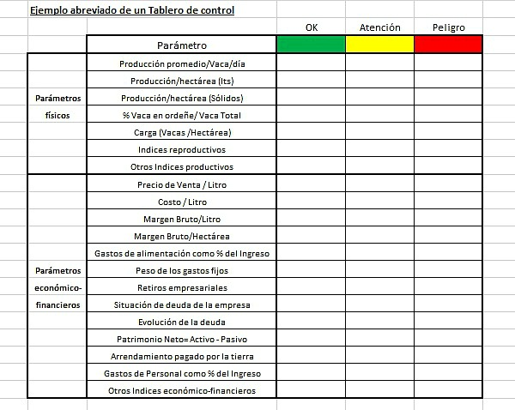

Figura 16: Tablero de control para empresa ganadera. Fuente: Fernández (2012).

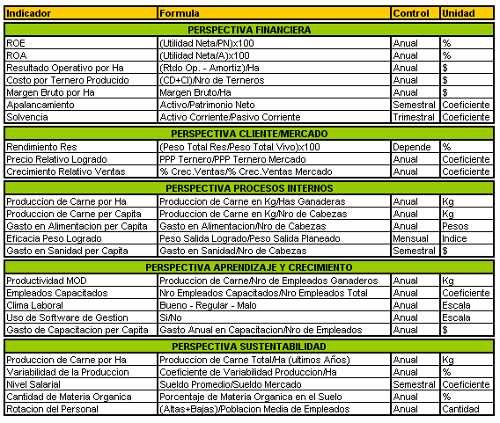

Figura 17: Tablero de control de un establecimiento ganadero Fuente: Valor ganadero.

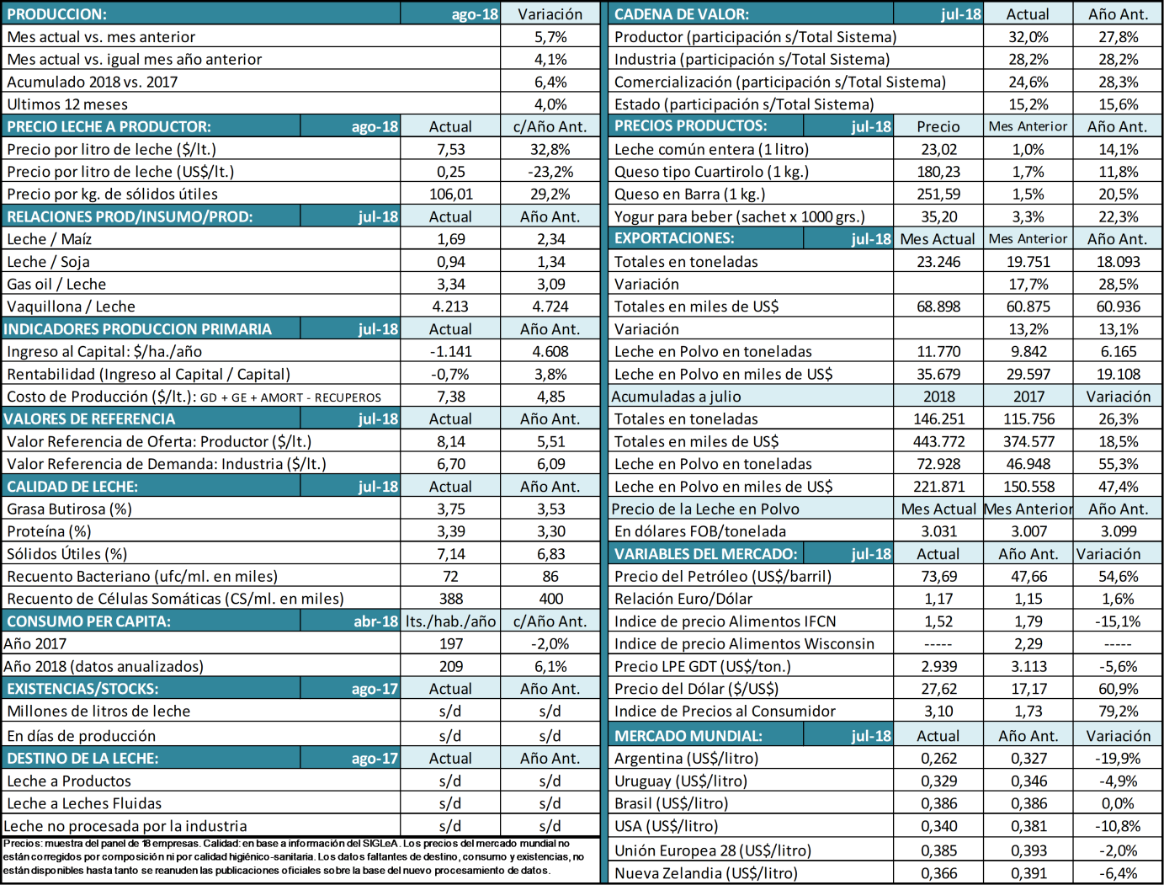

Figura 18: Tablero de control del sector lechería. Fuente:OCLA.

La respuesta a la pregunta de que si un tablero de control tiene que tener muchos indicadores o pocos, es inoportuno hacerla. La riqueza de esta herramienta de control es elaborarlos y poder dispersarse sobre muchos elementos para tener una información y tomar magnitud de la cantidad de variables a las cuales se puede atender con mayor clarificación.

Por otro lado existen también modelos de gestión estratégicos como balanced scorecard (propuesta por la escuela de negocios de Harvard) que sirven para tomar decisiones a futuro, con visiones a largo plazo y distintas perspectivas, incorpora una mirada estratégica, el objetivo es centrarse en los aspectos claves y determinantes del éxito de la organización.

El balanced scorecard tiene una estructuración: Misión (por que existe la empresa, cual es la función en la sociedad), valores (pilares que dan razón a la existencia), visión (que es lo que pretende ser en unos años), estrategia (la planificación del camino, como se va a hacer). En este último punto es donde entra el rol del balanced scorecard para lograr los objetivos.

Algunos de los objetivos pueden ser: Clientes fidelizados, procesos ejecutivos eficientes, acciones satisfactorias para los accionistas, y personas motivadas y comprometidas.

La propuesta del trabajo de Harvard Business Review se basa en cuatro perspectivas del negocio:

**Financiera:** dando objetivos claros a los accionistas y revisar indicadores de la estrategia (rentabilidad, liquidez, rotación del stock, márgenes, caja, etc).

**Clientes:** sin clientes satisfechos, no podemos cumplir objetivos para los financistas. ¿Qué quieren los clientes? (precio, calidad, diferenciación de productos, post venta, inocuidad alimentaria, etc.).

**Procesos internos:** Todos involucrados a la producción, competitividad, y calidad de los productos.

**Perspectiva de la infraestructura y crecimiento:** vinculada con los proceso de excelencia, que están relacionadas con las personas (capital humano), sistemas de información, buenos procesos de producción.

Entonces podemos entender que no solo nos tenemos que quedar en la etapa de diagnóstico por que podemos perder la oportunidad de ver perspectivas a largo plazo de la organización.

El uso de estas herramientas de gestión empresarial enriquece y optimiza la dirección de una organización y se puede aplicar a cualquier empresa, por lo tanto en el sector agropecuario también.

**SEGUNDA PARTE: Administración del personal y RRHH.**

**3.0. Relevancia de los recursos humanos**

La economía del siglo 21 se caracteriza por la transformación de la sociedad industrial en una sociedad del conocimiento, que propone un nuevo enfoque de la gestión de las organizaciones (más conocimiento por metro cuadrado), en consecuencia de las nuevas realidades del mundo del trabajo y de los distintos perfiles de las competencias laborales.

Es en este contexto donde cobra importancia el estudio del capital humano, que se relaciona con las capacidades y habilidades que cada persona posee para generar nuevas ideas y actividades (creatividad), con el fin de agregar mayor valor a la organización.

Las personas son quienes impulsan el desarrollo organizacional, permiten incorporar e implementar modificaciones, cambios y tecnología; con capacitación y formación logran obtener mejoras en los procesos y desarrollar investigaciones. Son quienes agregan valor a todo eso que podemos ejecutar en una empresa agropecuaria, creando ventajas competitivas (Casas, 2016).

Podemos tener los mejores recursos, la mejor maquinaria y condiciones climáticas de producción, pero si no hacemos foco en el capital humano, todo lo demás no es suficiente.

La administración del conocimiento y la información implica la colaboración entre las personas para crear una cultura de aprendizaje en el trabajo, desarrollar la capacidad de adaptación al cambio, fundamental a la hora de ser competitivo en un contexto globalizado y en el largo plazo, documentar los procesos, compartir experiencias exitosas y registrar los errores para no volver a cometerlos, espíritu cooperativo, de resolución de problemas en organizaciones con un mismo objetivo, haciendo así más eficiente a la gestión (Wherter, 1998).

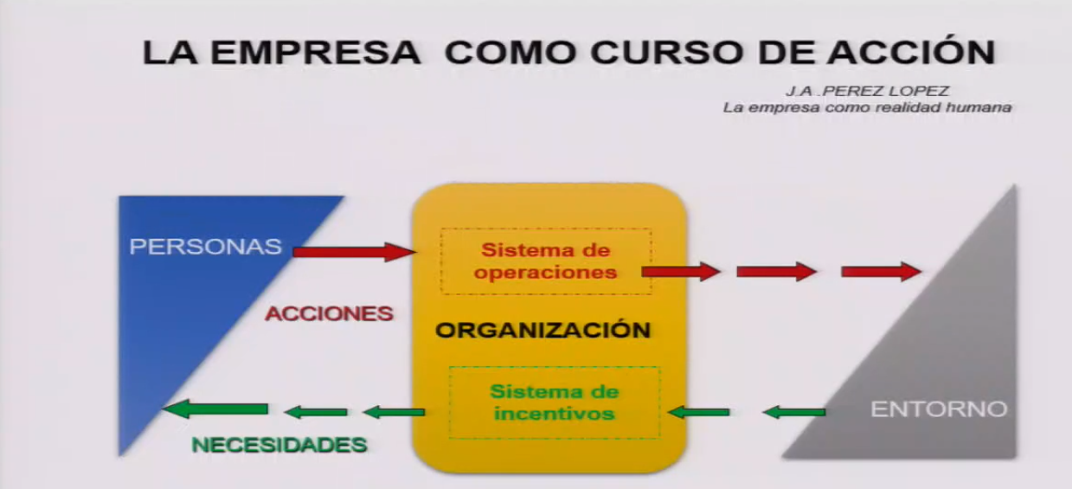

Figura 19: La empresa como curso de acción. Fuente: Pérez López, 2017.

Las acciones de las personas responden a necesidades, y estas están relacionadas con el sistema de incentivos y motivaciones personales. En conclusión: para generar acciones positivas y eficientes, todos respondemos a un sistema de incentivos, descuidar este último punto es comprometer a la organización de la empresa.

Existe una gran variedad de organizaciones: empresas industriales, instituciones públicas, las cuales pueden orientarse a la producción de bienes o prestación de servicios. De la misma manera, existen organizaciones manufactureras, económicas, comerciales, religiosas, militares, educativas, sociales, políticas, etc. Todas ellas influyen en la vida de los individuos y son parte del medio donde el hombre trabaja, se recrea, estudia, compra, satisface sus necesidades, etc. (Chiavenato, 2001).

De aquí la complejidad de las relaciones laborales y la heterogeneidad a la hora de pensar en términos de los recursos humanos.

Las organizaciones modernas se desempeñan en un ambiente volátil, en el cual abundan los desafíos de todo tipo. Con frecuencia, la organización y su departamento de capital humano ejercen mínimo grado de control sobre su entorno exterior.

Los cambios que se presentan en el entorno exterior ocurren en distintos niveles y a diferente velocidad. Los profesionales de la administración de capital humano enfrentan estos cambios mediante un continuo estudio del entorno en que opera su organización, y la adopción de medidas proactivas (Werther, 1985).

**Los recursos humanos ¿un gasto o una inversión?**

Hoy la clave en la gestión de una organización no se centra únicamente en los **números**para calcular las estrategias. Por supuesto que los números determinan el negocio, pero poco a poco se ha entendido cuál es la verdadera la importancia del colaborador para ejecutar la estrategia. Los colaboradores son el capital más valioso para la organización, puesto que el dinero que implica tenerlos (gastos de selección, contratación y desarrollo) se ve reflejado en un **retorno de la inversión**, debido a los ingresos generados al incrementar la **productividad (**Casas, 2016).

Hace varias décadas que los recursos humanos en las diferentes empresas han tomado gran importancia, los empresarios y administradores de establecimientos van tomando conciencia de la importancia de incorporar procesos que permitan ordenar y guiar los temas relacionados con las personas con las que tratan y trabajan a diario (Alles M, 2008).

Lo importante es empezar a cambiar el sistema de creencias que hay en la mayor parte del ambiente laboral agropecuario, sobre todo en pequeños y medianos productores, entender que la capacitación del personal es una inversión. Además capacitar a un empleado no es necesariamente una práctica que requiera de mucho dinero, hay alternativas, desde clases por internet, videos, papers, charlas institucionales, hasta la comunicación personal, etc.

El conocimiento de lo que uno está haciendo facilita el diálogo entre las personas de la empresa, evita pérdidas económicas mejorando los resultados, cada individuo se siente participante de un grupo de trabajo que tiene un objetivo en común, mejorar la eficiencia (Werther, 1985).

**3.1. Recursos humanos en el sector agropecuario**

Los cambios tecnológicos de las últimas décadas en el sector agropecuario se han centrado casi exclusivamente en avances mecánicos, biológicos o de procesos de producción, hoy sin embargo, una de las limitantes más serias con las que tienen que lidiar en el manejo de sus empresas, el manejo de los recursos humanos aparece entre los niveles más críticos (Fajardo, 2015).

Desde hace más de 20 años la explosión de la tecnología desarrollada para el sector agropecuario, desato una demanda de especialización desencadenando una crisis por la falta de personal capacitado para ejecutar las tareas. (Mandos medios, personal rural, contratistas etc.) Se puso en evidencia la necesidad de contar con recursos humanos altamente capacitados y especializados (Barrero Larroude, 2003).

Otro punto importante es que el sector agropecuario compite con la oferta laboral que hay en la ciudad, por ejemplo existen problemas a la hora de buscar postulantes para un trabajo de campo, ya que por una igual remuneración consiguen trabajos con otras condiciones de vida preferidas por los trabajadores. Esto a su vez también atenta con el arraigo territorial produciéndose grandes migraciones a centros urbanos.

Es muy importante transmitirle al personal los objetivos del empresario y a su vez escuchar las sugerencias del personal, para lo cual hay que trabajar sobre la comunicación, y la planificación de las actividades. Hay que definir la visión de la empresa, así como el rol que deberá cumplir cada persona, y establecer un mecanismo de evaluación para conocer su desempeño. El empresario debe estar dispuesto a delegar y a compartir parte de sus decisiones (Gómez-Mejía, Luis Prentice-Hall, 2008).

El trabajador de campo es nuestro principal socio, por lo que el trato con el debe ser con total respeto y educación, la definición de un buen o mal negocio está más al alcance de sus manos que del ingeniero a cargo (Benavidez, comunicación personal, 2017).

En algunos casos el desempeño del personal hace el 80% del resultado de la empresa (Saucede, 2018).

En la actividad agropecuaria se requiere personal profesionalizado, que aunque no sea universitario, se destaque en su especialidad y desarrollo personal acompañado de una motivación permanente (Barrero Larroude, 2003).

Cuando abordamos el tema personal en la empresa agropecuaria, observamos que existe un vacío en la bibliografía, es un tema relevante por lo que se está escuchando cada vez más a profesionales hablar de esto, todavía hace falta una toma de conciencia verdadera sobre el impacto que genera y sobre todo en el sector que si bien muy tecnológico y de punta en algunos aspectos, todavía no lo suficiente en lo que respecta a la gestión de los recursos humanos.

Otros sostienen que es un tema que siempre se deja de lado, y que hace años que escuchan sobre lo mismo y el impacto que generaría si se adoptaran buenas prácticas en gestión de personas, pero no se observa que la mayoría de las organizaciones lo apliquen.

Sin embargo existen entidades especialistas y comprometidas con este tema, un ejemplo puede ser “factor humano en el tambo” que es una organización interinstitucional, interdisciplinaria, destinada a la capacitación y a la mejora de la calidad de vida del personal del tambo con soluciones innovadoras y mirando el futuro del trabajo en el campo. Proponen buenas prácticas en la gestión de las personas, se refieren a aquellas acciones que por experiencia han sido beneficiosas para mejorar el desempeño de los colaboradores a partir de su motivación y crecimiento personal/laboral. **Con ellas, las empresas lograrán la retención y la atracción de las mejores personas para trabajar y, en consecuencia, mayor productividad para sí mismas.**

Según una encuesta CREA realizada a nivel de todo el Movimiento, los tambos están cambiando y las personas que trabajan en estos también: el 70% son jóvenes y tienen estudios primarios completos.

Por ende, el trabajo tendrá que ser atractivo para quienes se desempeñan hoy en la lechería argentina: personas de menos de 30 años, con familias que viven en el campo (mujer e hijos menores), que priorizan el tiempo libre por sobre los ingresos y la estabilidad, que necesitan ser escuchados, que expresan las dificultades de las distancias, barro, etc., y que necesitan viviendas confortables.

**¿Cómo son esos jóvenes? (Fuente: factor humano en tambo).**

– Dividen el trabajo en divertido o aburrido.

– Pierden compromiso ante lo rutinario.

– Tienen metas a corto y mediano plazo.

– La empresa es un medio.

– Les gustan las relaciones horizontales.

– Le gusta ser escuchados.

– Valoran el cambio por sobre la estabilidad.

– El dinero es importante pero no el único incentivo, prefieren “pasarla bien”.

– Buscan el equilibrio entre la vida laboral y personal.

Esto nos muestra que es preciso re diseñar las empresas hacia un modelo que pueda atender estas necesidades. Por eso la pregunta: ¿cómo adaptamos nuestra estructura organizacional a los jóvenes de hoy?

**Es una realidad que la sociedad está cambiando y los paradigmas sobre el trabajo también, por lo que las empresas deberán transformarse, brindando puestos y formas de trabajo que se adecuen a lo que las personas necesitan hoy, de no ser así no se encontrara ni retendrán trabajadores para llevar a cabo la actividad.**

**En cuanto al personal de campo, no se le puede exigir que este motivado si no se cumplen ciertas condiciones básicas para cualquier ser humano.**

Por mencionar algunos aspectos de vivienda (Factor humano en tambo, 2018).

– **Estructura:** tener una estructura segura (sin correr riesgo de derrumbe y aislar al morador del calor, el frío, las precipitaciones, etc.)

– **Instalaciones básicas:** contar con servicios básicos, tales como:

* Agua: suministro de agua de consumo y abastecimiento de agua salubre, así como medios para su vertimiento sanitario.
* Desechos: evacuación de residuales líquidos, eliminación higiénica de excretas, eliminación adecuada de los desechos sólidos y servicio de recolección de desechos sólidos.
* Energía: medios de energía para cocinar, alumbrar y comunicarse (telefonía y la facilidad de recepción de comunicaciones radioeléctricas).

– **Equipamiento:** decentemente equipada y amoblada.

– **Espacio:** tener un espacio adecuado para vivir, con privacidad y comodidad. Se recomienda una sectorización de los espacios funcionales, en donde los espacios elementales estén debidamente separados: dormitorios suficientes en número y superficie útil (especialización de los espacios para adultos y niños), un lugar de estar, un comedor, una cocina y servicio sanitario

– **Ubicación:** debe estar ubicada en un entorno que facilite la comunicación y los traslados (acceso a los servicios de salud, escolares, comerciales, culturales y de recreación, así como vialidad al puesto de trabajo).

**– Seguridad jurídica:** la tenencia segura es un derecho de todos los individuos y grupos. Las viviendas pueden ser propiedad, alquiladas u ocupadas por sus dueños, lo importante es brindar seguridad jurídica al habitante. Entre los documentos que pueden ser usados como prueba del derecho a la tenencia se incluyen:

* Títulos formales de propiedad, tanto del terreno como de la residencia.
* Documento legal que pruebe un acuerdo de tenencia.
* Contratos formales de alquiler.
* Tenencia consuetudinaria u ocupantes irregulares, que tienen recibos de pago de impuestos o cuentas de servicios públicos a su nombre.

Entre otras características que son fundamentales a fin de darle una vivienda digna al personal.

Otro aspecto que viene de la mano también con la continua incorporación de nuevas tecnologías, la intensificación de los procesos y el incremento de la escala en los tambos, el tema “personal” se vuelve una cuestión insoslayable. Sin embargo, empresas tamberas que no fallan en su planteo técnico-productivo, suelen fracasar muchas veces en el manejo de sus recursos humanos. Hoy los tambos no sólo tienen la exigencia de armar un paquete tecnológico sino todo un paquete humano, teniendo en cuenta necesidades de infraestructura, vivienda, traslado de la gente al campo. El empresario lechero tiene naturalmente más vocación por la producción pero también tiene que ser un humanista, tiene que tener un perfil de psicólogo-comunicador (Federico L-Pike, 2017)

Aspectos que pueden parecer detalle para la vista macro del tambo como la figura de la cocinera que prepara la comida para todo el personal, muchas de estos aspectos organizacionales importantes, por economía o por “reingeniería” se fueron dejando de lado. Técnicamente a todo el mundo le apasiona el tambo, porque coexisten todas las actividades para demostrar tus capacidades y aprender: guachera, reproducción, nutrición, genética, maquinaria también así el día a día se puede hacer duro si luego de una jornada de trabajo, soportando una lluvia intensa por ejemplo, el empleado llega a su casa y se tiene que poner a cocinar. Si este colaborador no comió bien, no descansó bien o no tiene cómo protegerse bien contra el frío, más temprano que tarde, terminará yéndose a trabajar en los centros urbanos, y quizás conseguir un nuevo trabajador nos lleve un tiempo considerable y fracasaremos en los aspectos productivos.

Pasamos años estudiando el bien estar de las bacterias ruminales, tendríamos que dedicarle el mismo tiempo al estudio del bien estar humano.

**Desafíos y objetivos**

La profesionalización del área de la administración de capital humano es por mucho uno de los retos. Sin embargo, cada vez son más los ejecutivos de alto nivel que han tomado conciencia de que la administración del personal de la organización, el recurso más importante de su empresa y de hecho de toda nación o sociedad, es demasiado esencial para delegarla a un nivel secundario (W. B. Werther, 1985).

El capital más importante de una organización es el capital humano (Daumas, comunicación personal, 2018).

Cada organización y cada grupo humano son únicos e imposibles de copiar o repetir. Las estructuras formales de un grupo pueden ilustrarse mediante diagramas, organigramas y estadísticas, pero el perfil específico de una empresa corresponde a la suma de las características de todos sus integrantes, incluyendo sus éxitos y fracasos, cada organización desarrolla una personalidad determinada. Con frecuencia, el administrador de capital humano enfrenta la realidad intangible pero insoslayable de que la empresa para la cual trabaja posee una cultura y fisonomía propias (Chiavenatto, 2001).

Los profesionales de la administración del personal deben estar preparados para llevar a cabo labores complejas, que requieren armonizar las necesidades del personal con las metas fundamentales de la empresa. Sus responsabilidades van desde áreas de finanzas y operaciones hasta el liderazgo y la estrategia corporativa; es vital que entienda y sepa escuchar a las personas y al mismo tiempo es imprescindible que sepa comprender las necesidades de la organización. Por estas razones, los administradores de capital humano han ido escalando puestos de mayor responsabilidad e importancia dentro de las empresas modernas.

Es evidente que el área de administración de capital humano presenta grandes oportunidades profesionales, oportunidades que no se traducen en resultados y logros de manera automática; dependen de los logros que a lo largo de su trayectoria profesional va obteniendo el administrador de personal (Gómez-Mejía, Luis Prentice-Hall, 2008).

El desafío central del profesional del área consiste en agregar mayor valor a la organización (Federico Giovenco, comunicación personal, 2018).

Efectuar aportaciones positivas en áreas como el diseño de la estrategia de la empresa, en lo tocante a capital humano; el uso óptimo del talento que posee la empresa, para lograr mejores resultados; la aplicación eficiente de las herramientas tecnológicas disponibles, para aprovechar al máximo los recursos, y la creación de una cultura basada en niveles de alto desempeño, llevando a que el departamento de administración de capital humano logre contribuir de manera positiva a los resultados financieros de la organización (W. B. Werther, 1985).

El objetivo de la actividad profesional del administrador del capital humano es el logro de las metas de la organización, con un máximo de eficacia, en un marco de acciones responsables y éticas. La administración de los recursos humanos existe para ayudar a los demás integrantes de la organización, su función no radica en dirigir la operación de la empresa, ni en establecer sus objetivos. En el contexto de una empresa moderna, su autoridad es limitada, y por lo común restringida a funciones de asesoría. Dicho de otro modo, la función esencial de los gerentes de esta área es apoyar, asesorar y ayudar, pero no decidir ni dirigir (Daumas, 2018).

**Presente y futuro del mundo laboral**

Los avances tecnológicos que se utilizan en diferentes empresas afectan directamente el modo de vida y trabajo de las personas. Por ejemplo, la conectividad en redes y comunicación en general, incorporación de tecnologías de insumos y procesos, sistemas de producción cada vez más tecnificados. En trabajos de oficinas las computadoras personales tienen efecto directo sobre la jornada de trabajo; la robótica, por su parte, ha modificado el estilo de trabajo en multitud de fábricas y talleres, porque en muchas áreas de producción y suministro de servicios repetitivos se confía ahora a robots la ejecución de muchas tareas, para disminuir tiempos operativos y elevar la productividad (Bindi, 2018).

En este tema en particular se observa disparidad en la bibliografía.

Se puede decir que hay dos corrientes que tratan de explicar el empleo en el futuro, están los tecno-optimistas y por otro lado los tecno-pesimistas (Ophenmeier, 2018).

Michael Osborne, actual profesor de la universidad de Oxford propone que el 35% de los trabajos desaparecerán en los próximos 10 años, y sobrevivirán dos tipos de trabajadores: los que tengan mucha educación, y los que tengan muy poca educación.

En un país con una educación insuficiente (50% de los estudiantes de nivel secundario no completa sus estudios) es una mala noticia para el desarrollo de la economía.

Es previsible que los sistemas satelitales, la conexión universal, internet y otras herramientas inalámbricas simplifiquen la reubicación del personal, minimizarán los tiempos para cumplir las distintas tareas, y se incrementarán las actividades laborales desde los hogares (Ophenmeier, 2018).

En materia robótica, los robots terminarán siendo asistentes inteligentes y van a optimizar el trabajo de los humanos porque se van a hacer cargo de las tareas repetitivas y las rutinas, tal como está ocurriendo. Así, los seres humanos tendremos más tiempo para hacer trabajos que no son rutinarios y que requieren inspiración, creatividad y pensar fuera de la caja. Todas las tareas que puedan ser resueltas por medio de la automatización, de algoritmos van a ser realizadas por robots, pero habrá más lugar para el trabajo creativo (Bindi, 2018).

La inteligencia artificial, el manejo de datos y los ambientes virtuales ayudarán a la mayoría de las compañías e instituciones a resolver problemas con mayor rapidez y con mejor calidad. Es evidente que si la empresa tiene acceso a nuevas tecnologías, el departamento de recursos humanos debe estudiar los posibles efectos que su introducción tendrá sobre su capital humano (Poundstore, 2012).

Siguiendo con la línea del optimismo en el futuro laborar y la adopción de tecnologías esquematizo un ejemplo:

En los años sesenta Milton Friedman asesoraba al gobierno de un país asiático en vías de desarrollo. En el cual visito una obra pública de gran magnitud y se sorprendió al ver que había una gran cantidad de trabajadores con palas y muy pocas excavadoras, tractores u otra maquinaria pesada para mover tierras. Cuando el economista preguntó por la ausencia de maquinaria, el representante del gobierno a cargo de la obra le explicó que el proyecto se había concebido como un programa para generar empleo. A lo que Friedman respondió de manera irónica: "¿Y por qué no dan cucharas a los obreros en lugar de palas?”.

En este ejemplo se contraponen los criterios de la administración pública con los criterios de la administración privada, por lo que no hay una respuesta correcta, sin embargo hay que evaluar que perspectiva es oportuna para cada organización en particular.

Además de los desafíos externos a que debe hacer frente, la organización también necesita resolver los desafíos internos. Éstos derivan de que por lo general las organizaciones se plantean múltiples objetivos, los cuales no siempre armonizan entre sí. En cierto grado, los objetivos económicos: de ventas, de carácter financiero, de servicios de producción, etcétera, pueden estar en conflicto con los propósitos del departamento de administración de capital humano (Davis y Wherter, 1985).

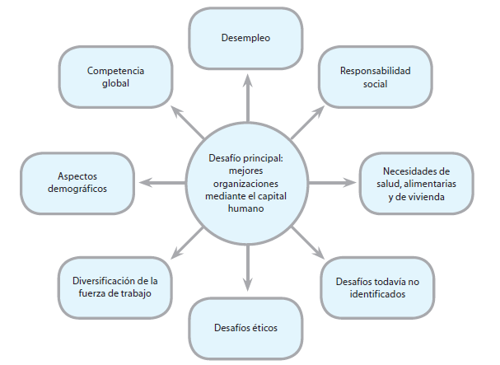

Figura 20: Desafíos en la mejora de las organizaciones mediante el capital humano. Fuente: Wherter y Davis, 1995.

**Selección del personal**

Un concepto fundamental en la administración del capital humano es la identificación de competencias, cuando se definen, se identifican y se aplican de forma adecuada, las competencias permiten una mejor integración en el trabajo.

La Organización Internacional del Trabajo (OIT) define una competencia en los siguientes términos: “La capacidad efectiva de llevar a cabo con éxito una actividad laboral plenamente identificada”.

Otra definición de competencia laboral: “La capacidad productiva de un individuo que se define y mide en términos de desempeño en un determinado contexto laboral, y no solamente en términos de habilidades, destrezas y actitudes.”

Es fundamental contar con un capital humano **adaptable**, **flexible**e **innovado**r desde el proceso de selección. Esto va a permitir asumir con éxito las transformaciones, **optimizar**los procesos internos y acelerar la **curva** de adaptación al cambio que requiera la organización para mantener su desempeño en los niveles esperados (Casas, 2006).

Para elegir un candidato adecuado para un puesto determinado, una herramienta que nos orienta es el organigrama(J.R Davis, 1996). Permite conocer de manera gráfica la ubicación de cada puesto, su interrelación y las líneas jerárquicas y de comunicación, muestra la estructura organizativa de las unidades administrativas de una organización, sus relaciones, la clasificación oficial de sus funciones y la jerarquía que les corresponde.

Otro importante paso preliminar consiste en que el analista se familiarice con la organización en sí y con su entorno externo, debe conocer a fondo el propósito, la estrategia, la estructura, los insumos (personal, materia prima y procedimientos) y los productos de la organización, tanto los objetos como los servicios que proporciona (Wherter, 1996).

El conocimiento de la organización, de la industria y de la comunidad, son todos factores que contribuyen a que el analista desarrolle un sistema de información de puestos que resulte de alta utilidad, muchas veces un mal desempeño en el trabajo está relacionado con cómo se seleccionó al personal y ésto es un error del profesional de recursos humanos.

Aspectos demográficos e intrínsecos de cada zona/país determinan la oferta de mano de obra y los métodos para reclutarlos, seleccionarlos, etc.

Incluso en un mismo país se puede observar heterogeneidad en la materia de recursos humanos o fuerza laboral, sobre todo en un país extenso. También es importante mencionar trabajos particulares como la esquila de ovinos en comparsa, que no es otra cosa que una empresa dedicada a satisfacer la escasez de fuerza laboral en un sitio determinado para ese trabajo. Trabajos estacionales en general como la cosecha de ciertos cultivos, cosecha de peces, carga de pollos parrilleros en granjas para llevar a plantas de faena, etc. Estos trabajos merecen particular análisis desde todo punto de vista (la cual excede esta revisión bibliográfica).

**Aspectos demográficos**

Los cambios que experimenta la población de una ciudad, de una región, o de todo un país, son elementos que afectan la oferta y la demanda de trabajo a largo plazo (J.R Davis, 1996).

Países como Estados Unidos, Japón y Europa tienen una tasa de fecundidad que no asegura el reemplazo generacional y sus poblaciones envejecen rápidamente en relación con los países de Latinoamérica, que en ocasiones están siendo cada vez más jóvenes y poblados Los países desarrollados se están convirtiendo en países con falta de niños hoy en día, y con falta de jóvenes en unos pocos años más. Las proyecciones indican que tendrán una población en proceso de envejecimiento. Por su parte, los países en vías de desarrollo seguirán luchando para disminuir la pobreza de su población, pero es probable que también vean descender sus índices de natalidad (ONU, 1998).

Estos aspectos de la población no son neutrales y afectan la cantidad y calidad de mano de obra. En un mundo globalizado la oferta de fuerza de trabajo en un país puede influir el contexto global y de hecho hay que tenerlo en cuenta para la planificación de los recursos humanos.

Las actitudes que genera la cultura de una sociedad pueden constituir elementos de importancia para el desempeño de una organización. Por ejemplo, la actitud básica del público ha variado en los últimos años con respecto a la mujer profesional. Un cambio de ese tipo puede ejercer profundas modificaciones en la manera en que una empresa sirve a la comunidad (William B. Werther, 1995).

El éxito en la tarea de identificar nuevos empleados depende del mercado de trabajo, pero también de la habilidad de captar talentos de los especialistas de capital humano.

Incluso cuando las tasas de desempleo son altas, resulta difícil encontrar el personal idóneo para desempeñar ciertas ocupaciones (Daumas, 2018).

Las empresas han añadido diversas técnicas de selección de personal.

Entre ellas destaca la técnica del outsourcing, que consiste en confiar a terceras partes determinadas facetas de la labor que lleva a cabo la empresa, esta práctica terciarizada por especialistas de los recursos humanos ahorra utilización de recursos y es muy utilizada en la actualidad, sobre todo en empleos temporales.

Los desafíos esenciales que enfrentan los seleccionadores giran en torno de cómo proporcionar el personal más idóneo para cubrir las vacantes de la empresa.

En todas las fases del proceso de selección, los profesionales de la administración deben guardar una escrupulosa conducta ética. Pocas funciones del profesional entrañan responsabilidades éticas tan delicadas como ésta (Daumas, comunicación personal, 2018).

La necesidad de una empresa competitiva nos lleva necesariamente a utilizar los vocablos: liderazgo, equipo, cambio, flexibilidad, innovación etc; que seguramente serán analizados en la evaluación de los recursos humanos y que han llegado para instalarse como constantes en la empresas (Barrero Larroude, 2003).

Otra de las características personales que resuenan en el proceso de selección es la capacidad de adaptación, debido al permanente cambio del mundo actual (Lyford-Pike, 2015).

La planeación del capital humano requiere considerable inversión de tiempo, personal y presupuesto. En el caso de las empresas pequeñas, algunos pueden entender que la utilidad que se obtiene de esa inversión es probable que no justifique la puesta en marcha y operación de un programa completo de capital humano. Las empresas medianas y grandes utilizan cada vez más la planeación de su capital humano, como forma de lograr mayor efectividad en el proceso de alcanzar sus metas.

La planeación del capital humano por parte del departamento de personal constituye un esfuerzo para conocer las necesidades actuales y futuras de la organización, así como las fuentes actuales y futuras de nuevos empleados (Gestión de recursos humanos: del análisis teórico a la solución práctica, Prentice-Hall, 2006).

Hoy en día los canales de reclutamiento para la selección del personal son diversos, tenemos desde el diario, carteles, comunicación personal, hasta los canales que implican la conectividad que hoy en día existe (linkedink, zona jobs, etc).

**Inducción**

Luego de la selección y contratación del personal, se prosigue con la inducción. Los programas de inducción ofrecen una excelente herramienta para lograr la ubicación correcta del personal, y en el proceso generar la indispensable mística de equipo. Las personas que siguen el programa de inducción aprenden sus funciones de manera más rápida (Devoy, comunicación personal, 2018).

Puede decirse que un programa de inducción logra su objetivo en la medida en que consigue acelerar y facilitar la socialización de los nuevos empleados. En el ámbito de la inducción y ubicación del nuevo integrante del equipo de trabajo, la socialización es el proceso mediante el cual el empleado empieza a comprender y aceptar los valores, normas y objetivos de la organización.

Por medio de métodos formales, como los programas de inducción, o mediante enfoques informales, los valores de la compañía se transmiten a los recién llegados. Los programas de inducción constituyen un efectivo instrumento de socialización. Dado que la mayoría de los recién llegados experimenta un intenso deseo de ser aceptado, casi todos intentan adoptar las pautas de conducta que rigen en la organización. La capacitación expande el proceso de socialización, porque conduce al empleado a aprender y ejecutar las funciones que se espera que desempeñe (Devoy, comunicación personal, 2018).

Los programas de inducción que tienen éxito incluyen procedimientos adecuados de seguimiento, que son necesarios porque los nuevos empleados muchas veces no recuerdan todo lo que se les informó en las primeras sesiones. Sin seguimiento, esas lagunas de su información pueden permanecer constantes.

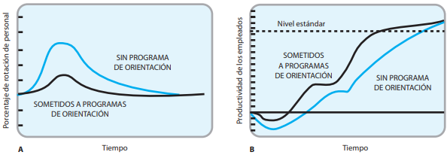

Figura 21: Beneficios de la inducción. Fuente: Wherter y Davis (1985).

En la figura 26 se observa en el gráfico de la izquierda los beneficios de la inducción al disminuir la rotación del personal. En el gráfico de la derecha se ve una mayor productividad de los empleados en un tiempo menor debido al proceso de inducción.

Por lo tanto la inducción es una buena práctica de recursos humanos y no debe dejarse de lado, tanto en el sector agropecuario como el agroindustrial que incluso tiene actividades más repetitivas y esto simplifica su utilización.

**Capacitación**

La capacitación del personal es tan importante que puede definir el negocio, no es un tema menor tener personal poco capacitado, como tampoco lo es tener un empleado desmotivado.

La educación puede entenderse como formación general que prepara a la persona para diversas ocupaciones. La capacitación se refiere a la adquisición de habilidades para emplearse en determinado puesto en una organización. En el área de adquisición de conocimiento ha surgido una diferencia sustancial entre los intereses de la organización y los del personal. En otra época, las organizaciones participaban gustosas en la educación del personal; actualmente, la clara preferencia es por invertir en capacitación (D. Quinn Mills, 2003).

Aunque la capacitación(el desarrollo de habilidades técnicas, operativas y administrativas para todos los niveles del personal) auxilia a los miembros de la organización a desempeñar su trabajo actual, sus beneficios pueden prolongarse durante toda su vida laboral y pueden ayudar en el desarrollode la persona para cumplir futuras responsabilidades.

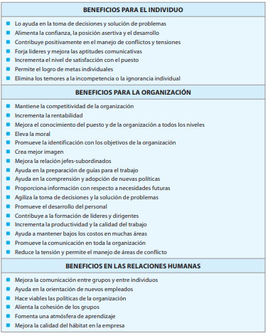

Figura 22: Beneficios de la capacitación en las diferentes esferas de la empresa. Fuente: Davis, 1985

Peor que capacitar a un empleado y que este se vaya de la empresa, es no capacitarlo y que se quede (Federico Giovenco, comunicación personal, 2018).

Es común observar la capacitación de los directivos en congresos, carreras, o jornadas, pero ello no puede verse en resultados si los mandos medios y el personal no se capacitan. Este es un problema que necesariamente debe contar con la voluntad de las dos partes, ya que por un lado el empresario debe estar dispuesto a enviar a sus empleados a hacer cursos, y capacitaciones y por el otro el empleado debe entender dicho esfuerzo como una mejora de su perfil profesional indispensable para instrumentar los cambios tecnológicos. Algo que ocurre frecuentemente es que el empresario no escucha las sugerencias provenientes de la capacitación del personal o directamente no realizan lo que ellos aprendieron, porque lo considera antieconómico o como una pérdida, un gasto, produciendo el efecto opuesto al deseado y en lugar de motivar a su personal produce una frustración en el mismo. Por ello es muy importante que una vez tomada la decisión de capacitar haya que apoyar o al menos estudiar cualquier iniciativa que provenga de dicha capacitación del personal.

Decimos que Argentina tiene ventajas comparativas, tenemos el recurso suelo y condiciones medioambientales que nos favorecen, es importante que como país abordemos el estudio de los recursos humanos ya que existe comprobada evidencia en otro tipo de sectores (sector industrial, de servicios, etc) de lo importante que este tema de estudio y como puede contribuir a una mejora en términos cuantitativos y cualitativos.

También la capacitación es en muchos casos llevada a cabo por entidades públicas o privadas como el INTA, INTI, CREA, MATBA, Etc. Incluyen distintos programas territoriales, un ejemplo muy conocido de ello es el proyecto ganadero de corrientes, con cabal reconocimiento de sus beneficios para los productores de la zona y para la provincia en general.

Muchas veces no solo alcanza con la capacitación ya que también se debe tener un personal motivado, se habla de que este factor es de igual importancia a la hora de mejorar la productividad del empleado, por ejemplo en la industria frigorífica van rotando los puestos entre los que faenan, desmenuzan y otras tareas repetitivas con el fin de que los empleados no se aburran de la rutina.

La ausencia de cambios produce monotonía y aburrimiento. El aburrimiento conduce a la fatiga y, a su vez, ésta provoca errores, si un trabajador está demasiado especializado sobre una actividad y no la ejerce, también se produce una pérdida de productividad o un mal aprovechamiento de los recursos humanos. Al dar variedad a los puestos, se pueden reducir los errores provocados por el aburrimiento. La habilidad de controlar ciertos aspectos de la labor diaria añade diversidad y contribuye a reducir el aburrimiento y la fatiga. Tanto la autonomía como la diversidad en el puesto pueden conducir a mejores niveles de satisfacción laboral (Davis, 1981).

La única manera de retener trabajadores con poca motivación hacia lo que hacen (que es entendible en muchos casos) es aumentando la remuneración, esto no es conveniente para el personal en términos de recursos humanos (solución de corto plazo), ni tampoco para la empresa (en términos económicos) pero muchas veces no hay alternativa como por ejemplo en la industria frigorífica del pollo se observan estas características sobre todo en el personal encargado de las menudencias, también en actividades insalubres, etc.

**Compensaciones**

Una compensación es una manera de retribución a un empleado por el trabajo ofrecido.

Tiene como objetivo afianzar el compromiso entre empleado y empleador en cuanto a la búsqueda de un fin común, agregar valor a la empresa. Es una buena manera de compensar y a la vez comprometer de buena manera al empleado con su trabajo, también se usa como reconocimiento, o simplemente por ciertos valores culturales que aporta el compensado.

Los sistemas de incentivos y participación de utilidades establecen una relación entre los costos de la compensación y el desempeño de la organización. Los costos de la compensación y el ingreso que recibe cada trabajador varían de acuerdo con varios factores, si esta es próspera, los empleados reciben mejor compensación y viceversa.

En ganadería por ejemplo una manera tradicional de compensar al empleado es con un porcentaje de terneros destetados, con el fin de que este se involucre con la organización de la empresa y recibe un plus (compensación) con la venta del ganado.

En agricultura si se alcanzan ciertos objetivos (preestablecidos), un porcentaje del ingreso bruto por la cosecha va al Ingeniero agrónomo que superviso todo el proceso productivo.

En el tambo una práctica observada es una compensación (en su mayoría económica) por cada ternero/a que pasa a la recría, con el fin de ocuparse y comprometerse en bajar los porcentajes de mortalidad.

Se puede aplicar de manera indistinta según la actividad, el fin es comprometer de manera justa al trabajador destacado, o motivar (con incentivos de distinto tipo) al personal.

En centros urbanos las grandes empresas ofrecen mayor variedad de compensaciones, desde descuentos por vuelos, financiación de la educación de los hijos de los empleados, descuentos comerciales, renta de estudios de posgrado, etc.

**Responsabilidad social empresarial**

La responsabilidad social es un término que se refiere a la [carga, compromiso u obligación](https://es.wikipedia.org/wiki/Responsabilidad), de los miembros de una [sociedad](https://es.wikipedia.org/wiki/Sociedad) ya sea como [individuos](https://es.wikipedia.org/wiki/Individuo) o como miembros de algún [grupo](https://es.wikipedia.org/wiki/Grupo_social), tanto entre sí como para la sociedad en su conjunto. La RSE entendida como una nueva forma de pensar y de actuar en la gestión de los negocios.

Es un enfoque relativamente moderno, cuyos orígenes se pueden rastrear desde los años setenta, ha experimentado una aceleración vertiginosa, tanto en la acción como en la reflexión en torno al mismo durante la última década.

La responsabilidad social empresarial (RSE) es un concepto propio de la globalización y de la necesidad universal de que la producción y la competitividad se efectúe respetando el medio ambiente y el medio social, por lo tanto es una opción importante para promover el desarrollo rural, una de las causas directas del conflicto armado y del deterioro de los recursos naturales.

Una sociedad sustentable es aquella que satisface las necesidades del presente sin comprometer la capacidad de las futuras generaciones para satisfacer sus propias necesidades (Comisión Mundial para el Desarrollo y el Medio Ambiente, 1987).

La visión proactiva, sin duda, plantea que es necesaria otra lógica de desarrollo y posee como gran desafío la articulación y generación de un cambio sistémico. Pasar de una lógica lineal a una lógica circular e interdependiente, transitar de una lógica meramente individual a una que valore la singularidad, la diversidad, y la promueva desde un enfoque de construcción colectiva superadora. La sustentabilidad ya se está convirtiendo en una tendencia en muchos ámbitos, y esto nos ubica en una situación en la cual el contexto no nos permitirá evitar el cambio (Podmoguilnye, 2017).

En el mundo actual hay una clara conciencia de que la RSE es vital tanto a nivel de protección del medio ambiente como el cuidado de la sociedad, no debe olvidarse que la empresa es el eslabón que integra productividad y consumo. La RSE en las empresas se debe implementar como una nueva necesidad que se debe asumir en nuestros días, si quiere alcanzar la legitimidad que corresponde con su función en la sociedad del siglo XXI.

El desarrollo de una actividad empresarial con responsabilidad parte de un trabajo interno en materia de comunicación y de cultura organizacional, no se actúa de manera responsable sin la conciencia y la coparticipación del personal en ese proceso (W. A. Nope Forero 2008).

Muchas pequeñas empresas no dan a conocer sus actividades de RSE, algunas para no dar la impresión de estar “poniéndose medallas” o de utilizarlo como una cínica estratagema de marketing. Otras piensan que hacer publicidad de la RSE es cosa exclusivamente de grandes empresas. Y para otras, la responsabilidad social de las empresas es algo tan completamente natural que nunca hablen de ello (W. A. Nope Forero 2008).

De acuerdo a Dante Pesce (2013) numerosas investigaciones demuestran la correlación positiva entre las prácticas de Responsabilidad Social Empresarial y rentabilidad. Según él, esto ha llevado, por ejemplo, a que la comisión de las comunidades europeas haya declarado expresamente que la RSE debe considerarse una inversión y no un gasto, al igual que la Gestión de Calidad.

Una empresa que actúa responsablemente frente a la sociedad, genera beneficios estratégicos desde los siguientes puntos de vista:

**Comercial**: mejora la imagen pública y reputación de la empresa, facilita el acceso a los mercados globales, aumenta las ventas al diferenciar productos y servicios, y fideliza a los clientes.

**Legal**: mejora el entendimiento de los requerimientos legales y exigencias de los reguladores, reduce la presión de los entes fiscalizadores.

**Laboral**: facilita el reclutamiento de personal de primer nivel y la retención de talentos.

**Financiero**: incrementa la confianza de los accionistas, mejora la calificación de riesgo, facilita y abarata el acceso al financiamiento.

Sin embargo, esta tendencia se ha limitado casi de manera exclusiva a las grandes empresas industriales y comerciales mientras que las empresas de otros sectores como el agropecuario, a pesar del evidente impacto social, cultural y ambiental que genera su actividad productiva, no se han reorientado de manera decidida hacia la estructuración de modelos de gestión y programas basados en la RSE, especialmente porque lo perciben como un costo adicional sin ningún beneficio directo (W. A. Nope Forero 2008).

Habrá que poner en foco este tema en las empresas ya que el consumidor cada vez demanda más información del producto y como se obtiene el mismo, exigiendo además de aspectos de calidad e inocuidad, otros como cuidado medioambiental, ética, etc.

Otra presentación de la RSE puede ser por ejemplo con la **discriminación positiva** de selección del personal, dando trabajo a personas con discapacidad. Existen casos en empresas de servicios donde contratan personas no videntes para un call center, también en centros logísticos o cadenas de comida rápida donde se emplea a personas con Síndrome de Down.

Si bien estas prácticas no parecen estar del todo establecidas en la producción agropecuaria, no quita que sean inaplicables.

**Recursos humanos en pequeñas y medianas empresas (deuda pendiente).**

La estructura de producción de empleo en Argentina se asemeja más a la de los países desarrollados del mundo y mucho menos a la de los países de bajos ingresos (Martínez, 2012).

En Argentina, como en los países desarrollados, la “clase media empresarial” (definimos a las PYME como aquellas empresas que ocupan entre 10 y 250 personas en total, siguiendo parámetros de clasificación internacional) genera más del 50% del total del empleo, mientras que en los países menos desarrollados este segmento genera sólo el 18% del empleo total.

La clase media empresarial Argentina es la más importante de América Latina. Sin embargo, una de las principales dificultades para seguir acercándose a los estándares de los países más desarrollados es el reclutamiento de recursos humanos calificados técnicos y universitarios.

Para la Organización Mundial de la Propiedad Intelectual (OMI), las pequeñas y medianas empresas (Pymes) constituyen más del 90% de las empresas en la mayoría de los países del mundo. Las Pymes son la fuerza impulsora de gran número de innovaciones y contribuyen al crecimiento de la economía nacional mediante la creación de empleo, las inversiones y las exportaciones (Martínez, 2012).

Según un estudio realizado por Cohen Arazi Marcos y Baralla Gabriel (2013), tomando datos de diferentes fuentes nacionales e internacionales, nuestro país está dentro de los primeros tres (sobre diez) países sudamericanos (incluyendo México y por encima del promedio de veintisiete países europeos) en lo que respecta a la participación de las Mipymes (Micro, pequeñas y medianas empresas) en el empleo formal. Igualmente en esa misma clasificación Argentina se ubica entre los primeros cuatro en lo que respecta a la contribución de las Mipymes al PBI.

La bibliografía en general está orientada a la gestión de las personas desde una mirada de una gran organización y eso hace que las Pymes vean que esto es inaplicable a su realidad. Es más, los profesionales están formados también desde la perspectiva de las grandes organizaciones y son pocos quienes se especializan en la realidad de las Pymes (Daumas, comunicación personal, 2018).

Esto ha sucedido durante años y lleva a que en la actualidad se presuma que la gestión de las personas no puede aplicarse en las Pymes por su tamaño y disponibilidad de recursos.

La cultura de una Pyme está determinada por sus fundadores los valores y creencias del empleador y de su familia, que se trasladan directamente a la empresa.

Es fundamental abordar el tema del capital humano en las pymes, no hay que cometer el error de subestimar el valor de los recursos humanos por el hecho de que no sea una empresa grande, es necesaria la adopción de buenas prácticas en RRHH para no perder competitividad.

Lo que tiene que cambiar es la actitud mental de los directivos, el viejo paradigma en el que están encerradas la mayoría de las empresas (Stephen Convey, 2000).

En nuestra sociedad el cambio se vuelve una regla y la estabilidad la excepción (Séreyx, 1999).

**Consideraciones finales**

Este trabajo sirvió para comprender la complejidad de los sistemas y las organizaciones. Los temas expuestos aportan de manera significativa a los conocimientos de los profesionales de las ciencias agropecuarias. Es evidente y entendible que la formación de cada carrera constituye una visión parcial en un campo de estudio, por lo tanto hay que capacitarse cada vez más. Este trabajo no está exento a ello y aporta una visión parcial ya que el campo de los costos y los recursos humanos es muy amplio por lo cual se requiere de mayor estudio (y para ello están los posgrados). A su vez hay oportunidades en términos de aportes sobre los temas en el sector agropecuario, y estos deben ser absorbidos para generar nueva información.

**BIBLIOGRAFIA**

Amat; O y P; Soldevila García. 2002. Contabilidad y gestión de costes:

Cartier; E. Cartier; J. Rudi; E. 2011. “La variabilidad de los costos por alimentación en ganadería”. Trabajo presentado en el XXXIV Congreso Argentino de Profesores Universitarios de Costos (IAPUCO). Bahía Blanca, Argentina.

Cartier y Osorio. 1992. teoría general del costo un marco necesario.

Corradini; E.2008. toma de decisiones en empresas agropecuarias: situación actual y perspectivas.

Cortes De Trejo L. C. 2001. “Costos para la gestión en el Sector Público”

Daza; G. 2009. “Indicadores económicos para la gestión de empresas agropecuarias. Bases Metodológicas”.

García Soldevilla P. 2002. Contabilidad y gestión de costes.

Gimenez; C. 1995. Costos para empresarios.

Gomez-Mejía. Prentice-Hall. L. 2008. Gestión de recursos humanos

Informe 5 de la Comisión Agropecuaria y 4 de la Comisión de Estudio de Costos. 2000. “Lineamientos para la Elaboración de Información sobre Costos en la Empresa Agropecuaria”. Consejo Profesional de Ciencias Económicas de la Capital Federal. Buenos Aires. Argentina

Osorio; O. 1991. La Capacidad de Producción y los Costos, 2ª Edición (Buenos Aires, Macchi).

Rodríguez; C; M.2000. Contabilidad de costos y estrategia de gestión.

Uriarte A. F. 1996. Casos de estrategia empresarial.

Wherter; W. Davis; J. 1981. Administración de los recursos humanos.

Yardin; A. 2013. Costos y gestión.